Plan Estratégico 2021-2031

Comisión Presidencial por la Paz y los Derechos Humanos
–COPADEH–

Nota del Autor
Este documento se revisó y editó, con base en la nueva administración de la COPADEH que inicia en febrero 2025.

Julio 2025
Tabla de Contenido
Antecedentes del PEI 2021-2031 4
Resumen 5
Introducción 6
Análisis de Mandato 9
Tabla 1 11
Análisis de Políticas 15
Tabla 2 16
Vinculación institucional 24
Tabla 3 25
Tabla 4 26
Incorporación de Enfoques de Planificación 29
Tabla 5 30
Vinculación Sectorial 33
Identificación, Análisis y Priorización de Problemas 35
Tabla 6 39
Análisis de la Población 51
Modelo Conceptual 56
Intervenciones no efectivas que limitan la vigencia y protección de los derechos humanos y la paz. 58
Modelo Explicativo 58
Modelo Explicativo sobre la condición de interés 65
Modelo Prescriptivo 67
Modelo Lógico de la Estrategia 82
Matriz de Planificación Estratégica Institucional 84
Marco Estratégico Institucional 87
Base legal 87
Visión 87
Misión 87
Objetivos Estratégicos y operativos 88
Objetivos de Información Financiera 89
Objetivos de Información y Comunicación 90
Objetivos de Cumplimiento Normativo 90
Análisis FODA 91
Análisis de Actores 93
Apéndice 97
Identificación y Priorización de la Problemática 100
Referencias 103

Antecedentes del PEI 2021-2031
En la COPADEH, el Plan Estratégico Institucional -PEI- se elaboró en 2021 para un período de 4 años debido a que el mandato institucional establecía la vigencia de la Comisión por dicho período. En el ciclo de planificación del ejercicio fiscal 2023 que se proyectó para 2024, se modificó el PEI ampliándolo para 10 años, con base a las modificaciones al mandato en diciembre de 2022, en el cual se amplió la vigencia de la Comisión a 10 años.
Desde su elaboración en 2021 a la fecha, ha tenido varias actualizaciones y/o modificaciones, derivado tanto de cambios en el mandato institucional, como de cambios en su administración.
La primera reforma al mandato se realizó en el año 2022 y la segunda en el año 2024, lo cual se aborda puntualmente en el apartado de análisis del mandato.
Ambas reformas impactaron directamente en el contenido del Plan Estratégico Institucional. La primera porque entre otras cosas, amplía la temporalidad de la COPADEH y la segunda reforma porque se refiere a cambios de fondo en el mandato. Esta reforma afecta de forma directa al contenido del Plan Estratégico ya que en ese momento su enfoque principal se hizo sobre el tema de la conflictividad social y esta atribución fue transferida a otra institución del Organismo Ejecutivo.
Derivado de lo anterior se hicieron actualizaciones al plan estratégico institucional manteniendo la continuidad de las atribuciones referidas a los derechos humanos y la paz, adicionando el cumplimiento a los compromisos gubernamentales derivados de los Acuerdos de Paz.
Tomando en cuenta que la atribución de atender la conflictividad social se mantuvo del ejercicio fiscal 2021 al ejercicio fiscal 2023, se conservará el análisis de la problemática en el apartado de “apéndices”.
El PEI está integrado por la misión, la visión, los objetivos estratégicos y operativos, el análisis respectivo de la problemática e intervenciones necesarias de acuerdo con la metodología establecida por SEGEPLAN. Además, se incluyen los objetivos que se derivan de las Normas Generales y Técnicas de Control Interno Gubernamental.
Dentro del marco estratégico se hizo una modificación a la visión de acuerdo con los lineamientos de la actual administración de la COPADEH.

Resumen
El Plan Estratégico Institucional se elaboró para diseñar una propuesta que haga factible el desarrollo de estrategias, intervenciones y otros, que permitan dar cumplimiento al mandato. En el mismo se ha incluido el marco estratégico institucional.
Tomando en cuenta que las instituciones solo pueden actuar dentro del marco de su mandato, la COPADEH ha aplicado la metodología, sin embargo, las acciones se mantienen dentro de ese marco legal y normativo que se aplica en la institución.
La COPADEH tiene dos temas que atender los derechos humanos y la paz. La paz se enfoca desde el marco de los Acuerdos de Paz, principalmente en la reparación y dignificación de las víctimas, la memoria histórica y la reconciliación que son bases para avanzar hacia la paz y la democracia.
Los derechos humanos se abordan desde la atención y seguimiento a los casos que han ingresado a los sistemas de protección internacional de derechos humanos, dando seguimiento a la Política Pública de Reparación de Chixoy, a la política pública para la protección de defensores y otras políticas pendientes en materia de derechos humanos. Sin embargo, aún hay temas pendientes que abordar como el análisis de riesgo a vulneraciones de los derechos humanos, como parte de la prevención de nuevas violaciones a los derechos humanos, así como promover, proteger y observar los derechos humanos.
Es necesario reorientar las acciones con las instituciones del Organismo Ejecutivo y otros actores e incorporar el diálogo con las organizaciones de la Sociedad Civil que trabajan por la defensa y respeto de los derechos humanos, así como con las víctimas. Además, realizar acciones de asesoría y seguimiento a los temas, con base en el análisis, investigación y estudios para un nuevo abordaje de los derechos humanos.

Introducción
La COPADEH fue creada en un contexto desafiante, tras el cierre de cuatro instituciones dedicadas a los derechos humanos. Desde su establecimiento, ha enfrentado condiciones de inestabilidad, dado que fue concebida con un mandato inicial de cuatro años
Las organizaciones sociales ven a la COPADEH como un espacio para coordinar para la garantía de sus derechos humanos, el apoyo para evitar la escalada de conflictos, la ayuda humanitaria, buscar respuestas a las problemáticas. Todavía hay expectativa lo cual puede ser un gran reto en las futuras decisiones.
A lo interno, es necesario modificar y ampliar la estructura organizacional para fortalecer las áreas sustantivas y la institución en general, con la finalidad de dar cumplimiento de manera adecuada al mandato, tomando en cuenta la integralidad de los derechos humanos y el cumplimiento de los Acuerdos de Paz.
El Plan estratégico se modifica de acuerdo con los lineamientos del ente rector, sin embargo, derivado de los cambios que necesariamente deben darse, se queda en proceso de modificaciones para una mejora orientación de sus estrategias, producción y resultados.

Autoridades de la COPADEH
El mandato constitucional de la institución es por el período de la administración de Gobierno, 4 años, y se esta manera garantizar la continuidad de las acciones y que las bases estén fortalecidas.
A continuación, se detallan las autoridades actuales nombradas por el Señor Presidente Bernardo Arévalo.
- ELVYN LEONEL DÍAZ SÁNCHEZ, Director Ejecutivo
Licenciado en Ciencias Jurídicas y Sociales, Abogado y Notario, cuenta con estudios de Maestría en Derecho Procesal Penal, así como formación internacional en temas de justicia, política criminal y prevención del crimen. Su trayectoria profesional se ha enfocado en la promoción de los derechos humanos, el fortalecimiento del Estado de derecho y la mejora de los sistemas de justicia en América Latina.
Se ha desempeñado como asesor legal en diferentes instituciones públicas, privadas e internacionales.
En el ámbito académico, fue docente de la Facultad de Ciencias Jurídicas y Sociales de la Universidad de San Carlos de Guatemala durante más de una década, entre 2007 y 2021. Además, ha trabajado como consultor internacional en diversas iniciativas vinculadas a la justicia penal, los derechos humanos y la reforma al sector justicia en la región.
- FLOR DE MARÍA SALAZAR, Subdirectora Ejecutiva
Flor de María Salazar es Abogada y Notaria, egresada de la Universidad de San Carlos de Guatemala, Magister en Derecho Procesal Penal por la Universidad Rafael Landívar, cuenta con estudios de posgrado en Derechos Humanos.
Tiene experiencia en la dirección de organizaciones de sociedad civil dedicadas a la promoción y defensa de Derechos Humanos en Centroamérica, gestión de proyectos de cooperación internacional y acompañamiento técnico a sociedad civil en procesos de incidencia en materia de Derechos Humanos ante el Estado.
Ha sido consultora para organismos nacionales e internacionales en temas de derechos de las personas con discapacidad, niñez, adolescencia, libertad de asociación, libertad de expresión y transparencia, entre otros temas, así mismo ha liderado procesos de incidencia para la armonización legislativa en materia de derechos humanos y de Litigio Estratégico en casos de crímenes por prejuicio en contra de personas LGBTIQ+ y por discriminación en contra de personas con discapacidad.
- DAVID AUGUSTO DÁVILA NAVARRO, Director de Vigilancia y Promoción de los Derechos Humanos –DIDEH–
Licenciado en Ciencias Jurídicas y Sociales. Se ha desempeñado como consultor en temas de derechos humanos, seguridad, justicia, derechos de la niñez y la adolescencia.
Ha acompañado a víctimas de graves violaciones a los derechos humanos en el litigio de casos ante el Sistema Interamericano de protección a Derechos Humanos y en la elaboración de informes de la sociedad civil ante los mecanismos de Naciones Unidas.
Además, ha contribuido técnicamente en la discusión y elaboración de anteproyectos de iniciativas de ley, así como en su incidencia ante el Congreso de la República. También cuenta con experiencia docente de derechos humanos, derecho constitucional, derecho internacional público y privado.
- ANANTONIA REYES PRADO, Directora de Fortalecimiento de la Paz –DIFOPAZ–
Antropóloga por la Universidad de San Carlos de Guatemala, magíster en Derechos Humanos por la Universidad Rafael Landívar y Máster en Estudios Avanzados en Derechos Humanos por el Instituto Bartolomé de Las Casas de la Universidad Carlos III de Madrid, España.
Desde 1983, en el exilio, empezó a trabajar en el campo de derechos humanos, en la Comisión de Derechos Humanos de Guatemala, ubicada en México, entonces Distrito Federal. Desde su retorno a Guatemala, en 1994, ha trabajado en diversas áreas en organizaciones no gubernamentales y en agencias de cooperación, incluyendo educación en derechos humanos, coordinación, planificación, monitoreo y evaluación de proyectos.
Fungió como directora de Investigación en Derechos Humanos de la Institución del Procurador de Derechos Humanos (2012 – 2017).
Integró el Comité Asesor del Consejo de Derechos Humanos de Naciones Unidas de 2011 a 2017.
Como consultora ha diseñado y facilitado procesos formativos sobre derechos humanos en procesos dirigidos a personal organizaciones sociales, del Ministerio Público y de la Procuraduría de Derechos Humanos.
Durante 2024 colaboró en el proceso de elaboración de la Política Pública para la Protección de Personas Defensoras de Derechos Humanos con la Comisión Presidencial para la Paz y los Derechos Humanos.
Desde 2006 ha impartido cursos de la Maestría en Derechos Humanos de la Facultad de Ciencias Jurídicas y Sociales de la Universidad Rafael Landívar y ha asesorado tesis de maestría.

Análisis de Mandato
El análisis del mandato de la COPADEH se inicia con lo establecido en la Constitución Política de la República de Guatemala:
TÍTULO I. La persona humana, fines y deberes del Estado CAPÍTULO ÚNICO Artículo 1º. Protección a la persona. El Estado de Guatemala se organiza para proteger a la persona y a la familia; su fin supremo es la realización del bien común. Artículo 2º. Deberes del Estado. Es deber del Estado garantizarles a los habitantes de la República la vida, la libertad, la justicia, la seguridad, la paz y el desarrollo integral de la persona.
TÍTULO II. Derechos humanos CAPÍTULO I Derechos Individuales Artículo 3º. Derecho a la vida. El Estado garantiza y protege la vida humana desde su concepción, así como la integridad y la seguridad de la persona. Artículo 4º. Libertad e igualdad. En Guatemala todos los seres humanos son libres e iguales en dignidad y derechos. El hombre y la mujer, cualquiera que sea su estado civil, tienen iguales oportunidades y responsabilidades. Ninguna persona puede ser sometida a servidumbre ni a otra condición que menoscabe su dignidad. Los seres humanos deben guardar conducta fraternal entre sí.
La Ley del Organismo Ejecutivo que regula la existencia de las Comisiones Temporales, las cuales son creadas por Acuerdo Gubernativo donde se establecen sus atribuciones.
La Comisión Presidencial por la Paz y los Derechos Humanos -COPADEH- se creó por medio del Acuerdo Gubernativo Número 100-2020 de fecha 30 de julio 2020. De su creación a la fecha tiene dos reformas contenidas en los Acuerdos Número 306-2022 y el Acuerdo Gubernativo Número 27-2024 ampliándose la temporalidad de esta y desligando el tema de conflictividad social de las atribuciones de la COPADEH, retomando el cumplimiento de los compromisos de los Acuerdos de Paz.
El objeto de la COPADEH es asesorar y coordinar con las distintas dependencias del Organismo Ejecutivo, la promoción de acciones y mecanismos encaminados a la efectiva vigencia y protección de los derechos humanos y el cumplimiento a los compromisos gubernamentales derivados de los Acuerdos de Paz.
La COPADEH está integrada por: El Presidente de la República de Guatemala, quien la preside, el Director Ejecutivo de la Comisión, debidamente designado; los titulares del Ministerio de Gobernación, Ministerio de Agricultura, Ganadería y Alimentación, Ministerio de Energía y Minas, Ministerio de Ambiente y Recursos Naturales, Ministerio de Relaciones Exteriores, Ministerio de Finanzas Públicas; Secretaría de Planificación y Programación de la Presidencia, Secretaría Ejecutiva del Consejo Nacional de Áreas Protegidas y Procuraduría General de la Nación.
La Comisión es presidida por el Presidente de la República y en ausencia o imposibilidad de asistencia a reuniones del Presidente de la República, presidirá las reuniones de la Comisión, el Director Ejecutivo.
Forma parte de su mandato también lo establecido en el Acuerdo Gubernativo No. 378-2014 de fecha 03 de noviembre de 2014, y publicado el 06 de noviembre del mismo año, que se refiere a la aprobación de la Política Pública de Reparación a las Comunidades Afectadas por la Construcción de la Hidroeléctrica de Chixoy y cuya competencia queda otorgada para la COPADEH anualmente en el Decreto de aprobación del Presupuesto General de Ingresos y Egresos del Estado que se emite en cada ejercicio fiscal. Por lo mismo, este Decreto no se coloca directamente en la tabla de Análisis de Mandato porque anualmente cambia el número del Decreto de aprobación.
Con relación a las responsabilidades derivadas de la ratificación de instrumentos internacionales en materia de derechos humanos, tanto del Sistema Universal como del Sistema Interamericano de Derechos Humanos, la COPADEH coordina la elaboración de informes, el seguimiento a recomendaciones en materia de Derechos Humanos, la gestión para el cumplimiento de las sentencias en materia de su competencia, y la coordinación para la representación del Estado de Guatemala en las audiencias y sesiones convocadas por los Sistemas de Protección Internacional de Derechos Humanos.

Tabla 1
Análisis del Mandato
Análisis de mandatos legales
Nombre de la institución: COMISIÓN PRESIDENCIAL POR LA PAZ Y LOS DERECHOS HUMANOS -COPADEH-
Nombre de la norma, número y año | Atribuciones que le asigna la norma | Población a atender
CONSTITUCIÓN POLÍTICA DE LA REPÚBLICA DE GUATEMALA | Artículo 46.- Preeminencia del Derecho Internacional. Se establece el principio general de que, en materia de derechos humanos, los tratados y convenciones aceptados y ratificados por Guatemala, tienen preeminencia sobre el derecho interno.
LEY DEL ORGANISMO EJECUTIVO | También forman parte del Organismo Ejecutivo las Comisiones Temporales, los Comités Temporales de la Presidencia y los Gabinetes Específicos. Compete al Presidente de la República, mediante acuerdo gubernativo por conducto del Ministerio de Gobernación, crear y establecer las funciones y atribuciones, así como la temporalidad de los órganos mencionados en este párrafo.
ACUERDO GUBERNATIVO No. 100-2020 Y SUS REFORMAS | Artículo 1. Objeto. "Artículo 2. Objeto. La Comisión tiene por objeto asesorar y coordinar con las distintas dependencias del Organismo Ejecutivo, la promoción de acciones y mecanismos encaminados a la efectiva vigencia y protección de los derechos humanos, y el cumplimiento a los compromisos gubernamentales derivados de los Acuerdos de Paz." | Instituciones del Organismo Ejecutivo
 | Artículo 4. Atribuciones. La Comisión, tendrá las atribuciones siguientes:  a) Asesorar a las dependencias del Organismo Ejecutivo en la promoción e implementación de acciones y mecanismos en materia de paz, derechos humanos;  b) Impulsar el cumplimiento de los compromisos adquiridos por el Gobierno de Guatemala en materia de cultura de paz;  c) Promover transversalmente y coordinar dentro de las instituciones públicas, as! como en las organizaciones regionales , municipales y comunitarias , los mecanismos efectivos para la cooperación y la inclusión de acciones que favorezcan la paz y los derechos humanos;  d) Promover sistemáticamente la cultura de paz y de ciudadanía ;  e) Brindar asesoría a las dependencias del Organismo Ejecutivo para implementar acciones preventivas a la vulneración de los derechos humanos y resguardo de la paz;  f) Ser el órgano de enlace y comunicación del Organismo Ejecutivo con el Procurador de los Derechos Humanos, para darle seguimiento a las resoluciones de conciencia y recomendaciones derivadas de denuncias en contra de funcionarios o servidores públicos;  g) Cooperar , dentro del marco de su competencia y enfoque de derechos humanos, con la entidad encargada de dar seguimiento a los acuerdos alcanzados entre las partes, en coordinación con el Sistema de Consejos de Desarrollo; | Instituciones del Organismo Ejecutivo
 | h) Facilitar los procesos de diálogo para la solución de la problemática que afecta el país;  i) Evacuar consultas de los Ministerios, Secretarías, Comisiones Temporales , Comités Temporales de la Presidencia y los Gabinetes Específicos ,sobre los estándares de derechos humanos aplicables , en los distintos acercamientos que realicen en materia política, social y económica, con los diversos sectores, territorios , comunidades y pueblos indígenas para promover el diálogo y resolver la problemática que les afecta;  j) Dar seguimiento al cumplimiento de las sentencias, negociación de acuerdos de solución amistosa y seguimiento de recomendaciones al Estado de Guatemala , emitidas por la Corte Interamericana de Derechos Humanos, la Comisión Interamericana de Derechos Humanos o los Comités de Naciones Unidas, según sea el caso;  k) Coordinar a nivel de las dependencias del Organismo Ejecutivo y otros actores sociales, la realización de eventos de formación y capacitación en el fomento de una cultura de paz basada en la no violencia;  l) Coordinar a nivel de las dependencias del Organismo Ejecutivo la planificación de programas y proyectos que aporten a la construcción de una cultura de paz basada en la no violencia a y desarrollo de las condiciones de vida de la población;  m) Asesorar y coordinar con las dependencias del Organismo Ejecutivo y otros actores, la promoción e implementación de acciones y mecanismos para cimentar una cultura de paz; y,  n) Cualquier otra atribución en el ámbito de su competencia. | Instituciones del Organismo Ejecutivo  Servidores Públicos y ciudadanos

Nota: Segeplan, Caja de herramientas de Planificación 2026-2030

Análisis de Políticas
De acuerdo con el listado de políticas públicas vigentes y con períodos de vigencia vencidos, con base en los registros de la Secretaría de Planificación y Programación de la Presidencia, se revisaron para determinar cuáles acciones en el marco de su mandato, debe realizar la institución para coadyuvar a la implementación de las políticas públicas con la finalidad de dar respuesta y solución a las problemáticas sociales.
Estas políticas públicas se logran implementar en la medida que las instituciones del Organismo Ejecutivo asumen las responsabilidades que les competen de acuerdo con su mandato. Para poder implementar las acciones establecidas en las políticas públicas es necesario incorporarlas dentro de la planificación operativa anual institucional y que puedan vincularse dentro del mandato.
Al ser la función de la COPADEH, una función asesora y coordinadora, solamente puede hacer a través de otras instituciones coordinaciones que coadyuven al cumplimiento de las políticas públicas en temas de derechos humanos y cultura de paz, y facilitar procesos de formación en la misma temática.
La COPADEH es una institución que actualmente está en su quinto año de funcionamiento. La institución aporta acciones que puede coadyuvar de forma indirecta a los avances de las diferentes políticas públicas y otras que deben atender todas las instituciones públicas.
Por otra parte, figura en el Decreto No. 36-2024, Ley del Presupuesto General de Ingresos y Egresos del Estado publicado en el Diario de Centro América el 09 de diciembre de 2024.
ARTICULO 30. Política Pública de Reparación a las Comunidades Afectadas por la Construcción de la Hidroeléctrica de Chixoy.
Dentro del Presupuesto de Egresos del ejercicio fiscal vigente, de conformidad con la literal j) del artículo 171 de la Constitución Política de la República de Guatemala, se programa una previsión de CIENTO SIETE MILLONES DE QUETZALES (Q107,000,000) destinados al resarcimiento contenido en la Política Pública de Reparación a las Comunidades Afectadas por la Construcción de la Hidroeléctrica de Chixoy.
La entidad responsable, elaborará el programa de ejecución, y los desembolsos se realizarán con apego a la disponibilidad de recursos que permitan hacer efectivas las reparaciones económicas pendientes de pago. La referida programación podrá ser objeto de revisión periódica, a fin de trasladar los recursos estrictamente necesarios.

Tabla 2
Análisis de Políticas Públicas

Análisis de políticas públicas
Nombre de la institución: |  | COMISIÓN PRESIDENCIAL POR LA PAZ Y LOS DERECHOS HUMANOS -COPADEH-
No. | Nombre de la política pública y año | Población afectada | Modalidades de inclusión institucional | Área responsable de incorporar en el quehacer institucional | Área responsable de verificar la incorporación
1 | Política Nacional de Prevención de la Violencia y el Delito, Seguridad Ciudadana y Convivencia Pacífica 2014 | Niñez, adolescencia y juventud, mujer, y víctimas en general | Formación y capacitación en derechos humanos, cultura de paz. | Departamento de Formación y Capacitación | Dirección de Fortalecimiento de la Paz
2 | Política Pública de Protección Integral y Plan de Acción Nacional para la Niñez y Adolescencia en Guatemala 2017 | Niñez y adolescencia | Seguimiento a las recomendaciones hechas al Estado de Guatemala en materia de derechos humanos | Departamento de divulgación y fomento de derechos humanos | Dirección de Vigilancia y Promoción de los derechos humanos
3 | Política Pública para la Convivencia y la Eliminación del Racismo y la Discriminación Racial 2014 | Pueblos indígenas | Formación y capacitación en racismo y discriminación racial. | Departamento de Formación y Capacitación | Dirección de Fortalecimiento de la Paz
4 | Política Pública contra la Trata de Personas y Protección Integral a las Víctimas 2019-2029 | Mujeres y hombres de todas las edades  Niños, niñas y adolescentes, en particular los y las menores de 14 años  Mujeres indígenas  Trabajadoras y trabajadores sexuales  Personas con discapacidad, con énfasis en menores de edad y mujeres  Trabajadoras de casa particular  Población LGBTIQ  Personas migrantes y albergadas en situación de emergencia  Personas privadas de libertad | Seguimiento a las recomendaciones hechas al Estado de Guatemala en materia de derechos humanos | Departamento de divulgación y fomento de derechos humanos | Dirección de Vigilancia y Promoción de los derechos humanos
5 | Política Nacional de Discapacidad 2006 | Personas con alguna discapacidad | Acciones para la accesibilidad en las instituciones para personas con discapacidad | Departamento de Recursos Humanos  Departamento Administrativo  Departamento de Divulgación y Fomento de Derechos Humanos | Dirección Administrativa Financiera  Dirección de Vigilancia y Promoción de los Derechos Humanos
6 | Política Nacional de Promoción y Desarrollo Integral de las Mujeres 2023 | Mujeres | Formación y capacitación en derechos humanos de las mujeres. (Esta política está en proceso de actualización por lo que puede ser que sea necesario hacer cambios en este análisis) | Unidad de Género en coordinación con el Departamento de Formación y Capacitación | Subdirección Ejecutiva  Dirección de Fortalecimiento de la Paz
7 | Política de Reparación a las Comunidades Afectadas por la Construcción de la Hidroeléctrica de Chixoy 2014-2029 | Comunidades Afectadas por la Construcción de la Hidroeléctrica de Chixoy 2014-2029 | Seguimiento a los componentes de la Política | Departamento de divulgación y fomento de derechos humanos | Dirección de Vigilancia y Promoción de los derechos humanos
8 | Política Nacional de Atención Integral a las personas adultas mayores en Guatemala 2018-2032 | Adultos mayores | Inclusión de personas adultas mayores para el empleo  Formación de derechos humanos de las personas adultas mayores | Departamento de Recursos Humanos  Departamento de Formación y Capacitación | Dirección Administrativa Financiera  Dirección de Fortalecimiento de la Paz
9 | Política Nacional de Desarrollo 2032 | Sociedad de Guatemala (población vulnerable) | Acción Institucional:  Selección de Personal  Producto: Eventos de asesoría y coordinación y formación a las dependencias del Organismo Ejecutivo y otros actores en materia de paz  Producto: Informes de Asesoría, Coordinación e Implementación de medidas de reparación en materia de derechos humanos a distintas instituciones del Estado | Departamento de Recursos Humanos  Departamento de Seguimiento y Fortalecimiento a la Paz  Departamento de Formación y Capacitación en Cultura de Paz  Departamento de Compromisos en Derechos Humanos  Departamento de Divulgación y Fomento de Derechos Humanos | Unidad de Género/Dirección Administrativa Financiera  Dirección de Fortalecimiento de la Paz  Dirección de Vigilancia y Promoción de los Derechos Humanos
10 | Política de Cooperación No Reembolsable 2013 | Instituciones públicas que gestionan cooperación internacional no reembolsable | Acción Institucional: Gestión de la cooperación internacional no reembolsable con base en los lineamientos de la Política y lo establecido por el ente rector, así como el marco legal correspondiente. | Encargado de Cooperación/Unidad de Planificación | Unidad de Planificación
11 | Política exterior de Guatemala 2016 | Orientación del Estado de Guatemala con otros Estados | Producto: Informes de Asesoría, Coordinación e Implementación de medidas de reparación en materia de derechos humanos a distintas instituciones del Estado | Departamento de Compromisos en Derechos Humanos | Dirección de Vigilancia y Promoción de los Derechos Humanos
12 | Política Pública contra la violencia sexual en Guatemala 2029 |  | Informes de atención a casos de vulneración a derechos humanos | Dirección de Sedes Regionales | Despacho Superior
13 | Política Rural Integral 2009 | La población rural en situación de pobreza y extrema pobreza, con prioridad en los pueblos y comunidades indígenas y  campesinas con tierra insuficiente, improductiva o sin tierra; mujeres indígenas y  campesinas; asalariados permanentes o temporales; artesanos; pequeños productores rurales; micro y pequeños empresarios rurales. | Producto: Eventos de asesoría y coordinación y formación a las dependencias del Organismo Ejecutivo y otros actores en materia de paz  Producto: Informes de Asesoría, Coordinación e Implementación de medidas de reparación en materia de derechos humanos a distintas instituciones del Estado | Departamento de Formación y Capacitación  Departamento de Compromisos en Derechos Humanos | Dirección de Fortalecimiento de la Paz  Dirección de Vigilancia y Promoción de los Derechos Humanos
14 | Política de Desarrollo Social y Población | Migrantes * | Coordinación, Asesoría Técnica y Gestión sobre el cumplimiento de los Acuerdos de Paz a víctimas de violaciones de derechos humanos | Dirección de Fortalecimiento de la Paz | Dirección de Fortalecimiento de la Paz
15 | Política de Datos Abiertos | Instituciones públicas | Información Pública de Oficio | Unidad de Información Pública | Despacho Superior
16 | Política Nacional de Seguridad 2024 | Población de Guatemala, ciudadanos | Informes de atención a casos de vulneración a derechos humanos | Dirección de Sedes Regionales | Despacho Superior

Nota: Segeplan, Caja de herramientas de Planificación 2026-2030

Vinculación institucional
La COPADEH está clasificada dentro de las “Entidades con responsabilidad en las temáticas de atención del sector político institucional”, (SEGEPLAN 2020, como se citó en SEGEPLAN 2022, p.22).
Sin embargo, con relación a los diferentes sectores que atienden las instituciones del Estado, “se identificó que algunas abordan temas de carácter transversal y que no están supeditadas a uno o varios sectores”, (SEGEPLAN 2022, p.23), entre ellas se encuentra la COPADEH.
En la tabla 04 Se presenta la Alineación-Vinculación proporcionada por Segeplan, como parte de las herramientas de planificación en la que se seleccionaron las prioridades en las que la COPADEH apoya en el marco de su mandato institucional y coadyuvan con las prioridades nacionales de desarrollo, de acuerdo con el Plan Katu’n Nuestra Guatemala 2032 y los Objetivos de Desarrollo Sostenible -ODS- y la Política General de Gobierno.
La vinculación realizada en el eje Katu´n Bienestar para la Gente, Igualdad de Género, contribuye al alcance de la meta, al mantener la equidad de género en los Cargos Directivos de la COPADEH y por otra parte a la transparencia y rendición de cuentas,
Por otra parte, en el eje Katu´n, Estado Garante de los Derechos Humanos, vinculado al eje de la Política General de Gobierno, Seguridad Democrática en un País para Vivir, se vinculan 2 productos que contribuyen a la vigencia de los Derechos Humanos y la Paz.

Tabla 3
Alineación, Vinculación Estratégica a Nivel Sectorial e Institucional

Vinculación a planes estratégicos sectoriales -PES-
Nombre de la institución: | COMISIÓN PRESIDENCIAL POR LA PAZ Y LOS DERECHOS HUMANOS -COPADEH-
Todas las instituciones deben verificar si tienen vinculación o competencias con los factores causales de algún modelo conceptual sobre un problema relevante sectorial analizado en los PES. Describir la vinculación o contribución institucional a los RE en el PEI, según su responsabilidad en esos resultados.

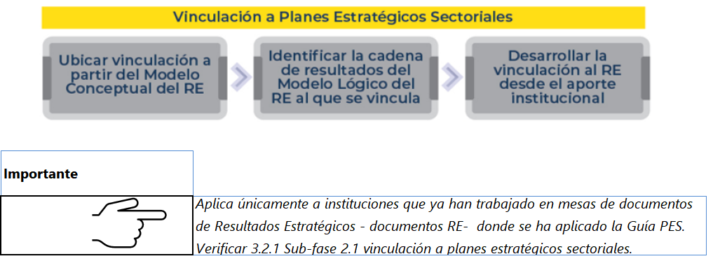

Tabla 4
Vinculación institucional a K´atun 2032, Agenda 2030, Prioridades Nacionales de Desarrollo -PND-, MED y PGG

Nota: Segeplan, Caja de herramientas de Planificación 2026-2030, Referencia Alineación-Vinculación

Incorporación de Enfoques de Planificación
Para realizar la Planificación Estratégica y tomando en cuenta los Lineamientos Generales de Planificación, se incorporan los enfoques de planificación que se aplican al quehacer de la institución al momento de prestar sus servicios por medio de sus productos y subproductos y como actividades complementarias que forman parte de la gestión interna de acuerdo con la siguiente tabla.
Respecto al enfoque de Equidad, en una institución que asesora y coordina en función de la vigencia y protección de los derechos humanos y la paz, implica que las personas, independientemente de su género, raza, orientación sexual, discapacidad o cualquier otra característica que pueda generar vulnerabilidad; tengan acceso igualitario a sus derechos fundamentales. Esto implica varias aristas como iniciar desde el ámbito institucional y luego al ámbito interinstitucional para crear políticas de derechos humanos y coadyuvar a eliminar barreras que fomentan la desigualdad. Se inicia en el ámbito institucional evitando todo tipo de discriminación al realizar la contratación del recurso humanos y en el desarrollo del quehacer institucional.
Algo que se agrega en la modificación del PEI, es que se realizarán acciones que mejoren la accesibilidad, dentro de la infraestructura de la institución, de las personas con discapacidad.
Para el enfoque de cambio climático desde la COPADEH se implementarán acciones para el mejor aprovechamiento de los recursos.
En el enfoque de riesgos, la COPADEH tiene conformado un equipo de brigadistas que reciben capacitación para poder acciones en los momentos necesarios en apoyo a todo el personal de la COPADEH y el manejo de desechos para el cuidado del ambiente.

Tabla 5
Vinculación con los enfoques de la Planificación
Vinculación con los enfoques de la planificación
Nombre de la institución:
No. | Enfoques | Modalidades de inclusión Institucional | Área responsable de incorporar en el quehacer institucional | Área responsable de verificar la incorporación
 | Equidad | Implementación de la Política Institucional de Género para fortalecer la equidad en la COPADEH y aplicarlo en el quehacer institucional | Unidad de Género | Subdirección Ejecutiva
 |  | Promover la inclusión y la paridad de género en la ocupación de puestos directivos y en la composición total del personal de la COPADEH a través de procesos competitivos y transparentes. | Departamento de Recursos Humanos/Unidad de Género | Dirección Administrativa Financiera/Despacho Superior
 |  | Impulsar el uso de lenguaje inclusivo en documentos oficiales, normativas internas, instrumentos de gestión y otros materiales institucionales que releve el involucramiento de las mujeres en la COPADEH, tales como en los puestos desempeñados por las mujeres | Unidad de Género | Subdirección Ejecutiva
 |  | Derecho a la seguridad social (asistencia debido a enfermedad, discapacidad, maternidad, accidentes laborales, cesantía o vejez) | Departamento de Recursos Humanos | Dirección Administrativa Financiera
 |  | Apoyar la especialización de los y las trabajadoras de reciente ingreso sobre el quehacer de las dependencias sustantivas de la Comisión | Departamento de Recursos Humanos | Dirección Administrativa Financiera
 |  | Crear mecanismos institucionales de accesibilidad para personas con alguna discapacidad | Departamento de Recursos Humanos  Departamento Administrativo | Dirección Administrativa Financiera
 | Cambio climático | Revisión de documentos en formato digital para imprimir solo en versión final | Todas | Jefes y Directores de todas las dependencias/Dirección Administrativa Financiera
 |  | Hacer uso racional del agua en las acciones de limpieza y todo tipo de recursos que generen deshechos. | Todas
 |  | Apagar luces y equipo al retirarse de labores | Todas
 |  | Planificar las rutas diarias del recorrido de los vehículos para fomentar el uso innecesario de varios vehículos. Utilizar solo los que presenten mejores condiciones y gestionar la baja de los vehículos que no aportan a la institución con la finalidad de coadyuvar a disminuir la contaminación del ambiente. | Servicios Generales/Departamento Administrativo | Dirección Administrativa Financiera
 | Gestión integral del riesgo (ambiental, laboral u otro) | Conformación de un equipo de brigadistas a quienes se les brinda capacitación para coordinación en caso de riesgos naturales. | Departamento de Recursos Humanos | Dirección Administrativa Financiera
 |  | Implementación de acciones y seguimiento para la clasificación de basura | Departamento de Recursos Humanos, Departamento Administrativo

Nota: Segeplan, Caja de herramientas de Planificación 2026-2030

Vinculación Sectorial
La vinculación sectorial del sector político institucional aún es un tema pendiente, según lo que ha comunicado el ente rector. Este sector abarca tanto el tema de seguridad como de justicia. El trabajo, que, con el apoyo de Segeplan, se realiza en el sector, está enfocado en el ámbito de seguridad, derivado de que el tema de justicia forma parte del Organismo Judicial y de otras dependencias pertenecientes a los Órganos de Control Jurídico Administrativo.
Por otra parte, la vinculación empieza con los rectores del tema de seguridad para que posteriormente se puedan involucrar en esta planificación las demás dependencias que aportan de forma indirecta desde sus mandatos.
Eso no permite, por el momento, realizar una vinculación de planificación estratégica sectorial a la COPADEH con el sector Político Institucional. La matriz a continuación, no es aún factible aplicarla.

Gestión por Resultados
La COPADEH aplica la gestión por resultados de acuerdo con la metodología establecida por el ente rector de planificación, la Secretaría de Planificación y Programación de la Presidencia -SEGEPLAN-, como se puede observar en la ilustración siguiente, que forma parte de la caja de herramientas para la elaboración del Plan Estratégico Institucional
Modelaje completo Gestión por Resultados
Nombre de la institución: | COMISIÓN PRESIDENCIAL POR LA PAZ Y LOS DERECHOS HUMANOS -COPADEH-
Observaciones:
1. Se aplica GpR ya que la condición de interés responde solamente al mandato de la institución.

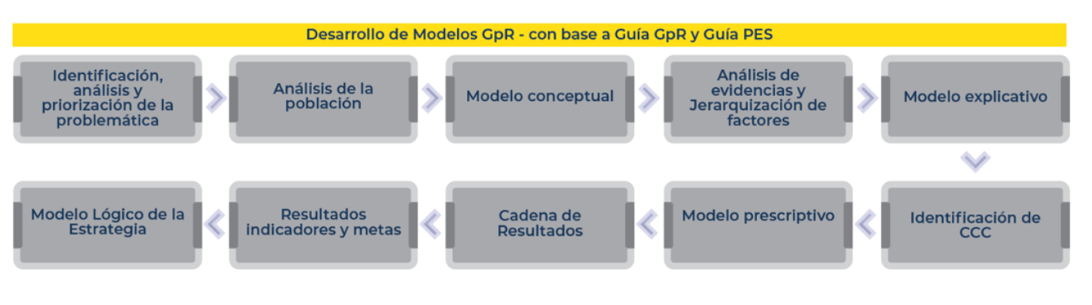
Nota: Segeplan, Caja de herramientas de Planificación 2026-2030

Identificación, Análisis y Priorización de Problemas
Guatemala ha enfrentado durante las últimas administraciones de Gobierno, retrocesos en el sistema de justicia generando corrupción, impunidad y graves violaciones a los derechos humanos, lo que además provoca que Guatemala siga siendo incorporada en el Capítulo 4B del Informe de la Comisión Interamericana de Derechos Humanos, esto significa ser un Estado en donde los Derechos Humanos están gravemente afectados y existe resistencia a la fiscalización.
En el marco de su mandato convencional y reglamentario, la Comisión Interamericana de Derechos Humanos (“la Comisión”, “la Comisión Interamericana” o “la CIDH”) ha seguido con especial atención la situación de los derechos humanos en Guatemala, en particular respecto de los graves retrocesos en la lucha contra la impunidad y la corrupción en los últimos años.
En el año 2021, la Comisión determinó la inclusión del Estado de Guatemala en el Capítulo IV.B de su Informe Anual, al constatar graves retrocesos en la lucha contra la impunidad y la corrupción derivado de la agudización de ataques e injerencias contra la independencia de aquellos órganos que, desde la salida de la Comisión Internacional Contra la Impunidad en Guatemala (CICIG) del país, destacaron por su trabajo independiente e imparcial en esta materia, tales como: la Corte de Constitucionalidad (CC), la Fiscalía Especial Contra la Impunidad (FECI) y los juzgados con competencia penal en procesos de mayor riesgo. Asimismo, la CIDH observó la intensificación del hostigamiento y la criminalización en contra de personas operadoras de justicia integrantes de dichas entidades, personas defensoras de derechos humanos y periodistas, lo que fue posible, entre otras razones debido a una aparente falta de independencia del Ministerio Público. (CIDH,2022, p. 829)
Para 2023, la información analizada por la CIDH indica que el deterioro de los derechos humanos y el Estado de derecho continúa agudizándose por el ejercicio abusivo del poder por parte del Ministerio Público que socava y contraría el Estado de Derecho, lo que a su vez se refleja en el incumplimiento sistemático y prolongado del Estado con su obligación de combatir la impunidad. (CIDH,2023, p. 782)
Por otra parte desde 2012 a 2023, las administraciones de gobierno establecieron la política de debilitar la institucionalidad de los derechos humanos y la paz, hasta el cierre de al menos 4 instituciones, de esta manera se quedó sin mandato dar cumplimiento a la búsqueda de desaparecidos y realizar la reparación, dignificación y justicia para las víctimas de graves violaciones a sus derechos humanos derivadas del conflicto armado interno, en cumplimiento a los Acuerdos de Paz, lo cual genera impunidad en el componente de justicia, respecto a los responsables establecidos en los casos con sentencias de la Corte Interamericana de Derechos Humanos.
Con el cierre de la SEPAZ, la COPREDEH y la SAA y al dejar inoperativo al PNR y el CNAP, en 2020, el Estado retrocede en los pocos avances para consolidar la paz (Impunity Watch, 2020).
En relación con la institucionalidad para la paz, la CIDH ha recibido información persistente sobre la falta de avances para cumplir con los compromisos alcanzados en los Acuerdos de Paz y otros retrocesos que afectarían los derechos de las víctimas en Guatemala. (CIDH, 2022, p.863)
El Estado tiene responsabilidad internacional por los más de 200,000 muertos, los 45,000 desaparecidos, el millón y medio de desplazados internos y los miles de mujeres víctimas de violencia sexual (Impunity Watch, 2020).
Posteriormente después de un debilitamiento paulatino, también se derogó la Comisión Presidencial de Diálogo, en el año 2022.
Es importante mencionar que con el cierre apresurado de las instituciones durante la pandemia COVID 19, se restó importancia a los debidos procesos, lo que, a la fecha, si se hace un recuento, provocó anomalías y pérdidas al Estado de Guatemala, quedando los bienes de las instituciones extintas, sin un marco legal para su destino, ni el arreglo de los bienes que tenían en arrendamiento, entre otras cosas.
La COPADEH se creó durante la administración de 2020-2023, con atribuciones bastante limitadas con relación al conjunto de responsabilidades de la institucionalidad derogada. Según se lee en el Acuerdo Gubernativo No.100-2020, de creación de la COPADEH, en uno de sus considerandos.
Es necesario fortalecer la institucionalidad gubernamental relativa a la Paz, derechos humanos, diálogo y resolución de conflictos, pues es notorio que su estructura y funciones ya no responden a la dinámica de la realidad social ni a la actual política del Gobierno de la República de Guatemala.
Esto último se concretó en el mandato reformado de la COPADEH, reforma que formalizó la exclusión, de los compromisos de los Acuerdos de Paz, que sumado a dejar inoperativo al PNR para el reconocimiento, la búsqueda y la dignificación de víctimas de graves violaciones a los derechos humanos, anuló compromisos alcanzados de los Acuerdos de Paz al dejar sin vigencia las atribuciones de la SEPAZ, quedando fuera de la nueva institución.
Hay que reconocer el carácter vinculativo e inseparable de la paz y los derechos humanos, para determinar que la paz se perfila como un derecho autónomo, individual y colectivo, que implica el derecho de las personas y de los Estados a vivir en paz, derechos sagrado de todos los pueblos, que exige para su concreción la realización efectiva y plena de los derechos humanos, pues como hemos anotado previamente, "sin el reconocimiento de los derechos humanos no puede haber paz".(Del Arenal,1987, como se citó en Arango, V.,2007,p.31).
El Estado deberá garantizar el respeto y la protección de los derechos humanos de las poblaciones vulneradas, así como el acceso igualitario a la justicia y la reparación por violaciones causadas. Además, los programas gubernamentales reconocerán que estas poblaciones enfrentan múltiples formas de discriminación y marginalización, por lo que las intervenciones contemplarán un enfoque interseccional que permita restaurar sus derechos humanos. (SEGEPLAN. PGG,2024-2028, p.9)
En el eje de Seguridad Democrática en un País para vivir, la Política General de Gobierno, 2024-2028, establece en su línea estratégica 8 “Garantizar el respeto, promoción y tutela de la seguridad, por medio de la creación de condiciones que le permita a la persona, su desarrollo personal, familiar y social, en paz, libertad y democracia, y el respeto a sus derechos humanos (SEGEPLAN. PGG,2024-2028, p.50).
Tomando como base el análisis de las evidencias encontradas, el mandato institucional y el contexto nacional en que se inserta esta nueva administración de gobierno, se identifica que se han realizado intervenciones poco eficientes para la vigencia y protección de los derechos humanos y la paz.
Como se ha expuesto, además de las causas estructurales que provocan graves violaciones a los derechos humanos, en las que hay responsabilidad de todas las instituciones del Estado, se ha observado y confirmado otras causas importantes que se pueden resolver para mejorar la situación de los derechos humanos y la paz como son: el debilitamiento de la institucionalidad de derechos humanos y paz, de la poca o nula voluntad de las anteriores administraciones de gobierno para dar seguimiento al cumplimiento de los Acuerdos de Paz, del bajo cumplimiento de las reparaciones para la dignificación a las víctimas de graves violaciones a derechos humanos, que implica no solamente la reparación económica sino también las reparaciones materiales e inmateriales; las limitadas acciones para la promoción, vigencia y protección de los derechos humanos que permitan la progresividad de los mismos; se masificó la formación en derechos humanos pero sin pasar de las generalidades y no se realizaron acciones para la prevención de la vulneración a los derechos humanos. Además, se han anulado los esfuerzos por mantener viva la Memoria Histórica y se han dejado en el olvido todos los hechos que dieron lugar al conflicto armado interno, lo cual es fundamental para analizar lo que sucedió y dirigir los esfuerzos a evitar que los hechos vuelvan a repetirse.
El Presidente de la República de Guatemala 2024-2028, realizó reformas al mandato por medio del Acuerdo Gubernativo No. 27-2024, que fortalecen su quehacer, retomando el cumplimiento de los Acuerdos de Paz según se lee en el objeto de esta.
Artículo 2. Objeto. La Comisión tiene por objeto asesorar y coordinar con las distintas dependencias del Organismo Ejecutivo, la promoción de acciones y mecanismos encaminados a la efectiva vigencia y protección de los derechos humanos y el cumplimiento a los compromisos gubernamentales derivados de los Acuerdos de Paz.
Para el efecto, la COPADEH, debe fortalecerse con recursos humanos, materiales y financieros, con una estructura organizacional mejorada y con intervenciones que den respuesta a la problemática ya indicada.
Además, en la misma reforma, en el Artículo 7, inciso h que se refiere a la Dirección Ejecutiva, otorga la atribución de:
h) Realizar las gestiones administrativas y financieras necesarias para el desarrollo del objetivo de la Comisión y de este Acuerdo, de las reparaciones, resarcimientos y toda acción que consolide la paz y los derechos humanos, pudiendo nombrar y dirigir al personal correspondiente para el efectivo funcionamiento de la Comisión, creando por medio de acuerdo interno las disposiciones administrativas y de personal idóneas.
Es necesario poner en el escenario las acciones para dignificar, reparar y resarcir a las víctimas de graves violaciones; evitar la revictimización y nuevas violaciones; dar seguimiento a los compromisos y a los Acuerdos de Paz; propiciar y fortalecer acciones de asesoría y coordinación para el diálogo, el abordaje de los casos de medidas cautelares y otros casos, así como las acciones de prevención, promoción y educación en derechos humanos y paz, que como ya se indicó, permitan la gestión y la progresividad de los derechos humanos y la consolidación de la paz.
La priorización de la problemática no aparece en orden correlativo derivado de la coincidencia de evidencias en algunos problemas planteados. Se debe tomar en cuenta que, para la priorización, adicional a las evidencias, se basó en las acciones que por mandato corresponden realizar y que coadyuvan, de acuerdo con la evidencia, a mitigar la condición de interés, por otra parte, aunque se jerarquizaron se llevarán a cabo desde diferentes dependencias para atender el tema de forma integral.

Tabla 6
Identificación y priorización de la problemática
Nombre de la institución: |  | COMISIÓN PRESIDENCIAL POR LA PAZ Y LOS DERECHOS HUMANOS -COPADEH-
No. | ¿Qué?  (Situación que limita las capacidades, los derechos y el bienestar de una población) | ¿Quiénes?  (Población afectada por el problema y sus factores causales) | Magnitud  (Tamaño del problema, datos estadísticos nacionales y comparaciones con datos internacionales de los últimos 5 a 10 años) | Problema | Prioridad  (Listar de uno en adelante los problemas, con base en el tamaño del problema)
1 | Hay que reconocer el carácter vinculativo e inseparable de la paz y los derechos humanos, para determinar que la paz se perfila como un derechos autónomo, individual y colectivo, que implica el derecho de las personas y de los Estados a vivir en paz, derechos sagrado de todos los pueblos, que exige para su concreción la realización efectiva y plena de los derechos humanos, pues como hemos anotado previamente, "sin el reconocimiento de los derechos humanos no puede haber paz".(Del Arenal,1987, como se citó en Arango, V.,2007,p.31)  En relación con la institucionalidad para la paz, la CIDH ha recibido información persistente sobre la falta de avances para cumplir con los compromisos alcanzados en los Acuerdos de Paz, la completa paralización del Programa Nacional de Resarcimientos (PNR) y otros retrocesos que afectarían los derechos de las víctimas en Guatemala (CIDH,2022, p.863). | Instituciones del Organismo Ejecutivo | De especial preocupación para la CIDH ha sido la falta de cumplimiento por parte  del Estado de las recomendaciones y de las sentencias de los órganos del Sistema  Interamericano de Derechos Humanos (SIDH). A pesar de que Guatemala aceptó la jurisdicción de la Corte Interamericana de Derechos Humanos el 9 de marzo de 1987, y se comprometió a cumplir sus decisiones. (CIDH,2015).  58 Sentencias y 6 casos en trámite (https://www.corteidh.or.cr/mapa_casos_pais.cfm)  El ACNUDH documentó 175 casos de presuntas violaciones de derechos humanos y trabajó con víctimas, organizaciones de la sociedad civil e instituciones del Estado para prevenir posibles violaciones. En este contexto, colaboró también con mecanismos internacionales y regionales de protección de los derechos humanos. (N.U.,2023. p.2)  Acceso a tierras, territorios y recursos naturales  Los conflictos agrarios continuaron siendo recurrentes. El ACNUDH documentó  cinco casos de desalojos forzosos que afectan a 250 familias. Estos se han desarrollado sin cumplir con los estándares internacionales de derechos humanos, que obligan a la notificación previa, el uso proporcional de la fuerza, la no destrucción de viviendas y la reubicación y traslado adecuado de las personas. También se han omitido procesos de diálogo en curso con las comunidades, como en el caso de la comunidad de Chicoyou (Alta Verapaz). | Inobservancia de estándares internacionales de derechos humanos en las instituciones públicas | 8
2 | Las instituciones del Organismo Ejecutivo y otros poderes del Estado no incorporan el enfoque de Derechos Humanos en su programas, políticas y planes para hacer más efectivas las acciones para la prevención de violaciones a los derechos humanos y la promoción y protección de estos. | Instituciones del Organismo Ejecutivo | Nos referimos concretamente al enfoque de los derechos humanos (o enfoque de  derechos). Para Ludwing Güendel (2003:2) «la discusión jurídica y los esfuerzos por traducir  las normas [internacionales de derechos humanos] en acciones de política institucional y  de control social es lo que se ha denominado el enfoque de los derechos». Cuando  una política pública evidencia «la articulación racional de acciones y omisiones del Estado,  basadas en las obligaciones contraídas voluntariamente por (…) [este] a través de distintos  instrumentos de derechos humanos y en la definición participativa de los principales problemas y necesidades» de la sociedad (González Plessmann, 2004a) estamos en presencia del enfoque de derechos. El principal objetivo de este enfoque es coadyuvar en la elaboración de políticas que generen avances en la realización progresiva de los derechos humanos, produciendo distancia de los enfoques tradicionales fundamentados en las necesidades, porque estas, a diferencia de los derechos, sólo se satisfacen, no son universales, pueden priorizarse y no conllevan obligaciones estatales exigibles por la ciudadanía, entre otros elementos que pueden observarse de manera comparativa en el siguiente cuadro.(Giménez, 2010, p.58) | Instituciones no aplican enfoque de derechos humanos | 6
3 | Con relación a la adopción de medidas para la disminución del riesgo de las defensoras  y defensores de derechos humanos, esta Corte estableció que el Estado ha planificado y/o implementado diversas medidas dirigidas a enfrentar dichos riesgos (supra nota 74). Sin embargo, Guatemala no aportó información a la Corte sobre la efectividad de estas. En virtud de lo anterior, el Estado debe implementar, en un plazo razonable, una política pública para la protección de las defensoras y los defensores de derechos humanos. (Corte IDH,2014, p.85)  Política de Derechos Humanos sin vigencia desde 2015 y no se dio seguimiento a su implementación. | Instituciones del Organismo Ejecutivo | El principal objetivo de este enfoque es coadyuvar en la elaboración de políticas que generen avances en la realización progresiva de los derechos humanos, produciendo distancia de los enfoques tradicionales fundamentados en las necesidades, porque estas, a diferencia de los derechos, sólo se satisfacen, no son universales, pueden priorizarse y no conllevan obligaciones estatales exigibles por la ciudadanía, entre otros elementos que  pueden observarse de manera comparativa en el siguiente cuadro.(Giménez, 2010, p.58)  Garantizar la participación de todos los actores en la realización del Plan Nacional de Acción de Empresas y Derechos Humanos y asegurar la aplicación de los Principios Rectores sobre las Empresas y los Derechos Humanos para la protección de las personas defensoras de derechos humanos.  El Acuerdo Global de derechos humanos recogió en sus nueve puntos, elementos que en su mayoría siguen vigentes después de una década. Respecto al compromiso general con los derechos humanos, se manifestó la voluntad política de hacerlos respetar (Compromiso 1), aunque, sin embargo, no se cuenta con una política estatal integral en esta materia. (Acuerdo Global sobre DDHH) | Ausencia de políticas públicas y otros instrumentos de derechos humanos | 4
4 | Frente a esto, no debemos perder de vista la circunstancia de que la educación en los derechos humanos se desarrolla y se debate dentro de un contexto global abarcando las esferas políticas, económicas, sociales y culturales, que la condicionan y la proyectan.  Es por ello por lo que la educación en los Derechos Humanos ha de lidiarse en todos esos múltiples frentes para que se produzca el resultado esperado. Tales frentes incluirían, desde instancias gubernativas, ya sean federales o estatales, hasta la labor desarrollada por numerosísimas ONG´s, pasando por las Universidades y Centros de Investigación (Beltrán, s.f. p.38) | Servidores Públicos y ciudadanos | Aunque no se encontraron datos estadísticos o cuantitativos sobre la magnitud del problema, es importante tomar en cuenta que en Guatemala se necesita capacitar a un número de servidores públicos no menor a 105,000 personas. Según el Informe de transición de la COPADEH, con base en sus registros en SICOIN tiene el siguiente dato  Adicionalmente se han formado y capacitado a 34,453 personas en temas en Cultura de Paz, respeto a los Derechos Humanos y Mecanismos de Diálogo para Servidores Públicos y Ciudadanos, en los 22 departamentos del país a través de capacitaciones y talleres, presenciales y virtuales, haciendo accesibles las mismas a toda la ciudadanía, a través de su página web. Se proyecta finalizar el año 2023 con un acumulado 40, 561 personas. Aun así, no es suficiente haber recibido un taller en derechos humanos. Para internalizar la temática es necesaria la capacitación constante. | Bajo conocimiento de los servidores públicos y sociedad en general de los derechos humanos y la paz | 5
5 | Durante la administración de Gobierno 2020-2023 no se dieron cumplimientos a los Acuerdos de Paz, no quedó en el mandato de ninguna institución y aunque la COPADEH se creó con ese mandato luego se hicieron las modificaciones para dejar los compromisos sin atención. | Instituciones del Organismo Ejecutivo | Garantizar el derecho de las víctimas a la reparación adoptando medidas  que garanticen la implementación de sentencias, el adecuado funcionamiento del  Programa Nacional de Resarcimiento y la adopción de procesos de memoria con la  participación de las víctimas. (NU,2023. p.17)  54 Sentencias de la Corte Interamericana de Derechos Humanos en contra del Estado de Guatemala. (Corte IDH, 2023)  Según datos oficiales, hasta abril de 2023  el PNR tenía 57,523 expedientes. Estos  expedientes incluyen al menos 77,319  víctimas (35,694 sobrevivientes, 24,418  fallecidas y 17,207 desaparecidas), de las  cuales 27,531 (35.6%) son mujeres y 49,788  (64.4%) son hombres.  Del total de expedientes, el PNR ha entregado algún tipo de reparación en 27,233 (47.3%)  expedientes (citado de PNR/FODES/MIDES, información pública del 10/04/23, pág. 7.), lo que significa que 30,290 (52.7%) expedientes están pendientes de ser resarcidos. (Impunity Watch,2020, p.12) | Bajo nivel de cumplimiento de los compromisos de derechos humanos y de los Acuerdos de Paz | 3
6 | Garantice los derechos de las víctimas a la justicia, la verdad y la reparación en los procesos relacionados con el conflicto armado interno, apruebe e  implemente el Plan Nacional de Dignificación y Reparación, y vigorice los procesos de memorialización con la amplia participación de las víctimas y sus organizaciones; (N.U.2024, p.44) | Instituciones del Organismo Ejecutivo | Según datos oficiales, hasta abril de 2023  el PNR tenía 57,523 expedientes. Estos  expedientes incluyen al menos 77,319  víctimas (35,694 sobrevivientes, 24,418  fallecidas y 17,207 desaparecidas), de las  cuales 27,531 (35.6%) son mujeres y 49,788  (64.4%) son hombres.  Del total de expedientes, el PNR ha entregado algún tipo de reparación en 27,233 (47.3%)  expedientes (citado de PNR/FODES/MIDES, información pública del 10/04/23, pág. 7.), lo que significa que 30,290 (52.7%) expedientes están pendientes de ser resarcidos. (Impunity Watch,2020, p.12) | Insuficiente reparación para la dignificación de víctimas establecido en los Acuerdos de Paz y los Sistemas de Protección Internacional de DDHH | 2
7 | Desde la actitud pragmática, llegamos a la constatación fehaciente de que en todo el  mundo se producen violaciones a los derechos humanos y los mecanismos para impedirlas no son efectivos. Creo que, en este sentido, todos somos escépticos. Es innegable que diariamente los derechos de los seres humanos se violan y que los Estados no son efectivos en la implementación de políticas de detección y sanción a las violaciones de dichos derechos. Sin embargo, una cosa es la evidencia pragmática de la violación de los derechos humanos y otra, muy distinta, sostener la necesidad de aceptar que no pueden ser defendidos por una imposibilidad estructural. (Ormart E,2009, p.6)  Después de más de 20 años de la firma de la Paz, el Gobierno de Guatemala busca poner fin a las instituciones encargadas del cumplimiento de los Acuerdos de Paz y las obligaciones en materia de derechos humanos (Impunity Watch, 2020). | Instituciones del Organismo Ejecutivo, Población en General | El Estado tiene responsabilidad internacional por los más de 200,000 muertos, los 45,000 desaparecidos, el millón y medio de desplazados internos y las miles de mujeres víctimas de violencia sexual (Impunity Watch, 2020).  En el gobierno de Otto Pérez la reparación  a las víctimas disminuyó considerablemente,  el PNR experimentó “un progresivo  debilitamiento, con un bajo presupuesto,  constante cambio de autoridades, personal  poco calificado y condiciones precarias en  las sedes regionales”63. En el periodo de  Jimmy Morales (2016-2019) se agravó la  situación porque muy pocas personas fueron  resarcidas debido a la falta de voluntad  política del gobierno. El gobierno de Alejandro  Giammattei (2020-2023) se agravó la situación  porque el PNR pasó bajo la administración del  Ministerio de Desarrollo Social y el gobierno  no ha entregado ni un solo resarcimiento a las  víctimas del conflicto armado. | Intervenciones no efectivas que limitan la vigencia y protección de los derechos humanos y la paz | 1
8 |  | Instituciones del Organismo Ejecutivo, Población en General |  | Poca voluntad política de anteriores administraciones de Gobierno para respetar y proteger los derechos humanos | 11
9 | El 31 de julio de 2020, el presidente Alejandro  Giammattei publicó cuatro acuerdos  gubernativos para disolver la Secretaria de  la Paz (SEPAZ), la Secretaría de Asuntos  Agrarios (SAA) y la Comisión Presidencial  Coordinadora de la Política del Ejecutivo en  materia de Derechos Humanos (COPREDEH),  y en su lugar creó la Comisión Presidencial por  la Paz y los Derechos Humanos (COPADEH)  que supuestamente asumiría las funciones de  las instituciones eliminadas; además adscribió  el PNR al MIDES64, a pesar de que por  mandato legal debe depender de la SEPAZ,  y generó vacíos en la CNR por la eliminación  de las figuras del secretario de la SEPAZ y el  presidente de la COPREDEH.(Impunity Watch, 2023) | Instituciones del Organismo Ejecutivo, Población en General | Con el cierre de la SEPAZ, la COPREDEH y la SAA y al dejar inoperativo al PNR y el CNAP, el Estado retrocede en los pocos avances para consolidar la paz (Impunity Watch, 2020). | Institucionalidad de Derechos Humanos y paz debilitada. | 10
10 | Es por ello que la educación en los Derechos Humanos ha de lidiarse en todos esos múltiples frentes para que se produzca el resultado esperado. Tales frentes incluirían, desde instancias gubernativas, ya sean federales o estatales, hasta la labor desarrollada por numerosísimas ONG´s, pasando por las Universidades y Centros de Investigación. (Beltrán, s.f. p.38) | Instituciones del Organismo Ejecutivo, Población en General | Se consideró que la educación en derecho debía convertirse en pilar fundamental en los procesos de (re) democratización de las sociedades que se habían visto afectadas por violaciones sistemáticas a los derechos humanos. (Beltrán, s.f. p.41) | Insuficientes acciones de promoción y formación de los derechos humanos y la paz | 7

Nota: Segeplan, Caja de herramientas de Planificación 2026-2030

Análisis de la Población
De acuerdo con el mandato institucional, la población objetivo de la COPADEH está conformada por las instituciones del Organismo Ejecutivo y los servidores públicos. No obstante, nuestras acciones también tienen un impacto directo en las víctimas de violaciones a los derechos humanos. Esta población no puede cuantificarse con precisión, ya que su atención se realiza a través del abordaje de casos específicos, los cuales pueden involucrar a víctimas directas, beneficiarios de estas o comunidades enteras. Esta diversidad y complejidad en cada caso impide, hasta el momento, determinar con exactitud cuántas personas serán atendidas en cada intervención: 57 Sentencias, 106 medidas provisionales (https://www.corteidh.or.cr/mapa_casos_pais.cfm, 2024) del Sistema Interamericano de Derechos Humanos que se abordan como casos.
En el análisis de población posteriormente se incorporarán los datos de personas que serán reparadas y dignificadas como parte de la implementación del Plan Nacional de Dignificación y Reparación de Víctimas, cuando el plan esté elaborado y se haya emitido el Acuerdo Gubernativo correspondiente. De esa cuenta solo se analiza la población referente a instituciones y servidores públicos.

Gráfico 1
Análisis de la Población, Servidores Públicos

Por otra parte, también conforma la población objetivo y elegible los servidores públicos y las instituciones del Estado con las que se coordina.
Población Universo 305,000 servidores públicos en los 3 Organismos del Estado

Población objetivo 292,753 servidores en la administración pública

Población . elegible 150,000
Servidores públicos

Nota: Adaptado con información recabada de: Instituto Nacional de Estadística –INE-, Organismos Judicial y Organismo Legislativo.

Gráfico 2
Análisis de la Población, Instituciones del Organismo Ejecutivo

Población . elegible 85 instituciones y sus entidades en administración central, instituciones del Organismo Legislativo y Judicial

Población . elegible 85 instituciones y sus entidades en administración central

Población . elegible 85 instituciones y sus entidades en administración central

Cuadro 1
Número de personas censadas según tipo de institución
Tipo de institución ^{/1} | Instituciones |  | Personas
Tipo de institución ^{/1} | Total | % | Total | %
Total | 85 | 100 | 292,753 | 100
Ministerios | 14 | 16.5 | 260,350 | 88.9
Entidades descentralizadas | 20 | 23.5 | 13,230 | 4.5
Secretarías y dependencias del ejecutivo | 23 | 27.1 | 6,848 | 2.3
Órganos de control jurídico administrativo | 5 | 5.9 | 6694 | 2.3
Empresa pública | 5 | 5.9 | 3,344 | 1.1
Entidades autónomas | 9 | 10.6 | 731 | 0.2
Vicepresidencia y sus dependencias | 4 | 4.7 | 319 | 0.1
Otras | 5 | 5.9 | 1,237 | 0.4

Nota. Adaptado de INE. Censo Nacional del Recurso Humano 2017-2018 -CNRH-.

Análisis de población
Nombre de la institución: |  | COMISIÓN PRESIDENCIAL POR LA PAZ Y LOS DERECHOS HUMANOS -COPADEH-
Delimitar a la población que es afectada por el/los problemas(s) priorizado(s), identificando tanto sus características internas como externas, para establecer con precisión en que población (la elegible) se enfocará la atención por medio de la entrega de productos. El análisis de población se realiza en función al número de problemas priorizados, ejemplo: si priorizó dos problemas, debe de realizar dos ejercicios de análisis de población, donde identificará los productos (bienes o servicios) a entregar al ciudadano o a su entorno inmediato.
Consultar:
Guía PES: Paso 2. Formulación de resultados estratégicos y sus indicadores a partir de los problemas de desarrollo
Guía GpR: Definición de Población, Fase 1: Formulación de Resultados
Descripción de la población objetivo que por mandato debe atender la institución:
Problema central | *Causa | **Población universo | **Población objetivo | **Población elegible | ***Sexo |  | Rango de edad*** | Ubicación geográfica de la población elegible **  (marcar con una X) |  | Territorialización ** |  | Pueblo al que pertenece la población***  (ver listado abajo) | Comunidad Lingüística*** (ver listado abajo)
 |  |  |  |  |  |  |  | ****  Urbana | ****  Rural | Departamento | Municipio | Pueblo al que pertenece la población***  (ver listado abajo) | Comunidad Lingüística*** (ver listado abajo)
 |  |  |  |  | Hombres | Mujeres
Intervenciones no efectivas que limitan para la vigencia y protección de los derechos humanos y la paz. | Bajo conocimiento de los servidores públicos y sociedad en general de los derechos humanos y la paz | 305,000 servidores públicos y ciudadanos | 292,753 | 150,000 | 45000 | 105000 |  | X | X | Nivel Nacional
Nota: Segeplan, Caja de herramientas de Planificación 2026-2030

Modelo Conceptual
De acuerdo con lo establecido en la Guía de Gestión por resultados, que indica que la adopción o elaboración de un modelo conceptual evita que se tengan percepciones de un problema a atender y permite que el problema y sus diferentes relaciones causales estén sustentadas en evidencias científicas.
Para reorientar el Plan Estratégico derivado del cambio de administración de Gobierno y las reformas al mandato de la COPADEH, se llevó a cabo un taller con los Directores y Jefes de la COPADEH con la finalidad de realizar el ejercicio para la adopción o elaboración de un modelo conceptual.
Se consultó nueva bibliografía relacionada, y se tomó en cuenta la pericia de cada uno de los participantes y la asesoría de la delegada por parte de la SEGEPLAN. De la bibliografía consultada se tomó como base el árbol de problemas planteado por la Comisión Nacional de Derechos Humanos de México, CNDH, que establece una relación causal y además se pueden visibilizar los efectos. De acuerdo con la metodología establecida para el desarrollo del presente plan y el ejercicio realizado por el equipo de trabajo, el cual se presenta gráficamente en el apéndice apéndices, se utilizó de base como modelo conceptual que tiene un amplio mandato e independencia para atender la problemática, sin embargo, se puede visualizar la similitud de la problemática planteada con el escenario en Guatemala.
La COPADEH ha ubicado en lo sombreado con color celeste, el desarrollo de su modelo conceptual, tomando en cuenta, que su mandato es de asesoría y coordinación y no puede intervenir de manera directa en los temas como la corrupción y la impunidad que compete a otra institucionalidad del Estado. En el Apéndice 2 se incluye el árbol completo elaborado por la CNDH, con el sustento determinado por la misma, en las referencias se puede encontrar la fuente para ser consultada.

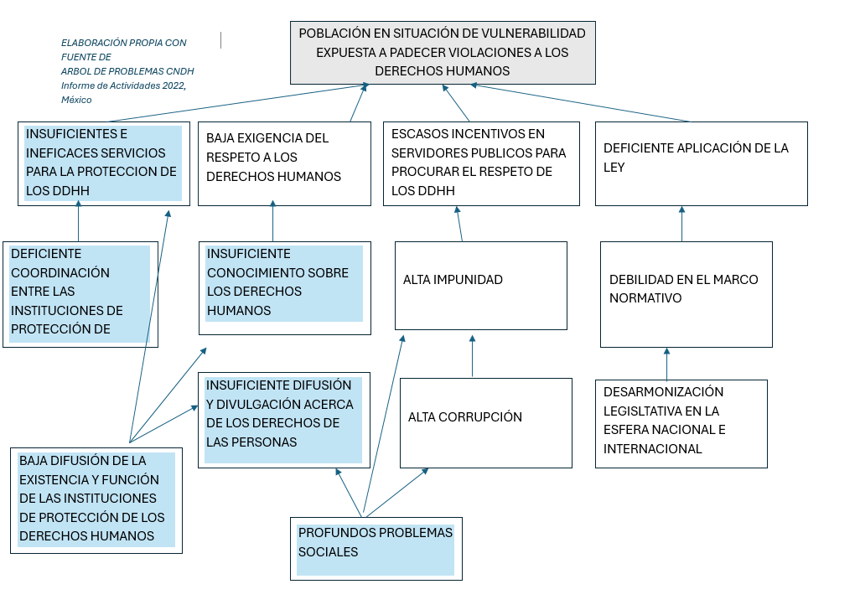

La COPADEH de acuerdo con su mandato orienta sus intervenciones a la asesoría y coordinación, para lo cual hará uso de mecanismos que fortalezcan la calidad de asesoría y coordinaciones a realizar. Con base en lo ya expuesto.
De los documentos consultados respecto a las líneas de trabajo de la COPADEH, en una relación causal se determinó como condición de interés.

Intervenciones no efectivas que limitan la vigencia y protección de los derechos humanos y la paz.
La problemática de violaciones a los derechos humanos tiene su principal causa en razones estructurales como la desigualdad, la distribución de la tierra, la pobreza, la desnutrición, entre otras. Sin embargo, no se puede ser escéptico y pensar que no hay nada que hacer. Se deben realizar acciones que mejoren la situación de los derechos humanos en Guatemala, iniciando por atender y dar seguimiento y cumplimiento de compromisos ya adquiridos, que se derivan de las violaciones a derechos humanos en los que hay sentencias, registros, expedientes, casos presentados y otros, que permitan dignificar a las víctimas. Es necesario reconocer que la dignidad del ser humano es fundamental en este proceso.
“Creo que el mínimo exigible para fundamentar los derechos humanos consiste en aceptar, como dice Kant, que el hombre no tiene precio tiene dignidad. Esta dignidad, le permite decidir racionalmente sobre sus acciones” (Ormart,2009, p.9).

Modelo Explicativo
Para realizar el modelo explicativo, se adaptó del planteado por la Comisión Nacional de Derechos Humanos de México, derivado que la problemática identificada en el área sombreada aplica de acuerdo con el análisis realizado con el contexto en Guatemala y forma parte de lo que a la COPADEH le corresponde realizar, de acuerdo con su mandato.
La COPADEH, tiene principalmente un mandato de coordinación y asesoría por lo que su producción no llega de forma directa a la ciudadanía, sin embargo, la coordinación y asesoría tiene un campo amplio de acciones a realizar. La población objetivo de la institución son las dependencias del Organismo Ejecutivo, servidores y funcionarios públicos para dar atención a la problemática y todas esas coordinaciones y asesorías buscan impactar de forma positiva en las personas que han sufrido violaciones a sus derechos humanos y prevenir nuevas violaciones.
Para valorar las relaciones causales se toma en cuenta la magnitud, la evidencia y la fuerza de acuerdo con los documentos consultados.

Modelo Explicativo
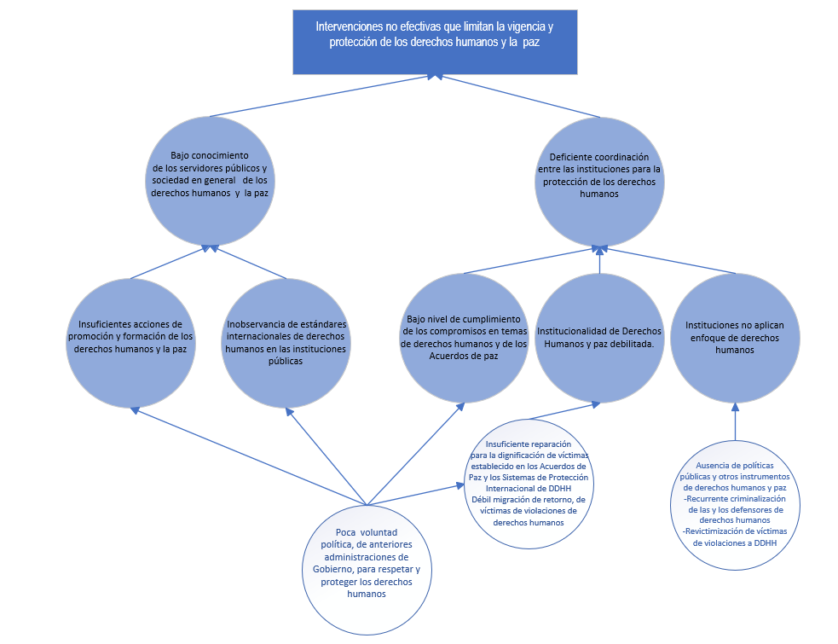

Análisis de intervenciones con base a magnitud, evidencia y fuerza explicativa
Nombre de la institución: | COMISIÓN PRESIDENCIAL POR LA PAZ Y LOS DERECHOS HUMANOS -COPADEH-
Relacionar cada causa priorizada del problema principal con una intervención.
Cada intervención seleccionada debe tener eficacia probada, para lo cual debe verificarse la evidencia de la eficacia en cuestión.
Nota: toda información de la evidencia ya sea copiada, citada y/o interpretada de documentos, de cualquier origen, deberá referenciarse con normas APA.
Problema principal: | Intervenciones no efectivas que limitan la vigencia y protección de los derechos humanos y la paz
Nombre de la intervención | Causa para la cual es eficaz (según jerarquización de causa: de más a menos) | Descripción de la eficacia de la intervención para influir sobre la causa  (Copiar el párrafo del documento que explica la relación de influencia de la intervención y la causa analizada) | Clasificación de la evidencia consultada*
Intervención 1 Eventos de asesoría, coordinación y formación a las dependencias del Organismo Ejecutivo y otros actores en materia de Paz, Derechos Humanos y Democracia | Bajo conocimiento de los servidores públicos y sociedad en general de los derechos humanos y la paz | La presente Declaración Universal de los Derechos  Humanos como ideal común por el que todos los pueblos y naciones deben esforzarse, a fin de que tanto los individuos como las instituciones, inspirándose constantemente en ella, promuevan, mediante la enseñanza y la educación, el respeto a esos derechos y libertades, y aseguren, por medidas progresivas de carácter nacional e internacional, su reconocimiento y aplicación universal y efectivos, tanto entre los pueblos de los Estados Miembros como entre los de los territorios colocados bajo su jurisdicción. (N.U.,2015, p.3) | Moderada
Intervención 1 Eventos de asesoría, coordinación y formación a las dependencias del Organismo Ejecutivo y otros actores en materia de Paz, Derechos Humanos y Democracia | Instituciones no aplican enfoque de derechos humanos | El principal objetivo de este enfoque es coadyuvar en la elaboración de políticas que generen avances en la realización progresiva de los derechos humanos, produciendo distancia de los enfoques tradicionales fundamentados en las necesidades, porque estas, a diferencia de los derechos, sólo se satisfacen, no son universales, pueden priorizarse y no conllevan obligaciones estatales exigibles por la ciudadanía, entre otros elementos que pueden observarse de manera comparativa en el siguiente cuadro.(Giménez, 2010, p.58) | Moderada
Intervención 1 Eventos de asesoría, coordinación y formación a las dependencias del Organismo Ejecutivo y otros actores en materia de Paz, Derechos Humanos y Democracia | Insuficientes acciones de promoción y formación de los derechos humanos y la paz | Frente a esto, no debemos perder de vista la circunstancia de que la educación en los derechos humanos se desarrolla y se debate dentro de un contexto global abarcando las esferas políticas, económicas, sociales y culturales, que la condicionan y la proyectan.  Es por ello por lo que la educación en los Derechos Humanos ha de lidiarse en todos esos múltiples frentes para que se produzca el resultado esperado. Tales frentes incluirían, desde instancias gubernativas, ya sean federales o estatales, hasta la labor desarrollada por numerosísimas ONG´s, pasando por las Universidades y Centros de Investigación. (Beltrán, s.f. p.38) | Moderada
Intervención 2 Informes de asesoría, coordinación e implementación de medidas de reparación en materia de derechos humanos a distintas instituciones del Estado | Deficiente coordinación entre las instituciones para la protección de los derechos humanos | Esta dispersión de funciones sólo puede operar adecuadamente si está acompañada por una coordinación interinstitucional de la gestión. Para ello, los espacios cerrados típicos del esquema burocrático tradicional deben abrirse, estableciéndose la cooperación entre las instituciones en forma real y no sólo formal.  La distribución de funciones con una buena coordinación interinstitucional permite una mayor eficiencia a cada una de las partes, las cuales tendrán objetivos precisos y mecanismos apropiados para su función.  Lo fundamental aparece en la coordinación de las políticas migratorias con otras de mayor envergadura que las incluyen, como son las de desarrollo económico y social, población, trabajo, derechos humanos, salud, educación, infraestructura, etc. Para ello, la vinculación y coordinación transversal entre órganos del Estado resulta fundamental, siendo necesario poner en funcionamiento los mecanismos de coordinación interinstitucional. (Krieger, 2012, p.27) | Moderada
Intervención 2 Informes de asesoría, coordinación e implementación de medidas de reparación en materia de derechos humanos a distintas instituciones del Estado | Ausencia de políticas públicas y otros instrumentos de derechos humanos | El principal objetivo de este enfoque es coadyuvar en la elaboración de políticas que generen avances en la realización progresiva de los derechos humanos, produciendo distancia de los enfoques tradicionales fundamentados en las necesidades, porque estas, a diferencia de los derechos, sólo se satisfacen, no son universales, pueden priorizarse y no conllevan obligaciones estatales exigibles por la ciudadanía, entre otros elementos que pueden observarse de manera comparativa en el siguiente cuadro.(Giménez, 2010, p.58) | Moderada
Intervención 2 Informes de asesoría, coordinación e implementación de medidas de reparación en materia de derechos humanos a distintas instituciones del Estado | Inobservancia de estándares internacionales | Recomendación: i) Actualizar planes de contingencia y protocolos para la gestión de las manifestaciones, incluido el uso de la fuerza por parte de las fuerzas de seguridad, con arreglo a los estándares internacionales de derechos humanos. (N.U, 2021, p.24) | Baja
Intervención 2 Informes de asesoría, coordinación e implementación de medidas de reparación en materia de derechos humanos a distintas instituciones del Estado | Instituciones de derechos humanos y paz debilitadas | Avanzar en la democratización implica construir instituciones que garanticen y provean el cumplimiento del Estado de derecho, las  condiciones económicas para el desarrollo sustentable, además de corregir las desigualdades. (Guadarrama, 2012, p.529) | Moderada
Intervención 3 Coordinación y asesoría para el cumplimiento de los acuerdos de paz a víctimas de violaciones de derechos humanos | Bajo nivel de cumplimiento de los compromisos de derechos humanos y de los Acuerdos de Paz | La pobreza y la desigualdad imperantes son condiciones que transgreden la base de una sociedad democrática. Pero también la eliminación paulatina del papel del Estado como agente de equilibrio social. Estas condiciones, junto con la exclusión social y discriminación, vulneran la dignidad de las personas que las sufren, e impiden el progreso colectivo. Si se quiere mitigar esta situación con todas sus implicaciones y asegurar el bienestar social, es necesario que las instituciones del Estado cumplan sus obligaciones constitucionales e internacionales, derivadas de los tratados internacionales de derechos humanos de los que México es parte; en particular, las instituciones de derechos humanos que, mediante su vigilancia, permiten que las demás instancias identifiquen y corrijan sus déficits, y reparen integralmente el daño, individual, colectivo o social, que hubiesen generado en sus actuaciones. En este sentido, se debe superar el ámbito meramente discursivo para, en su lugar, hacer funcionar las instituciones a fin de que implementen nuevas normas y políticas públicas que pongan un mayor énfasis en el desarrollo de las personas y el respeto a su dignidad humana (CNDH, 2020, p.5) | Moderada
 | Insuficientes reparaciones para la dignificación de víctimas |  | Moderada

Modelo Explicativo sobre la condición de interés

Promoción y formación de los derechos humanos y la paz
-Servidores Públicos
e++

Estándares internacionales de derechos humanos en las instituciones públicas
-Instituciones del O.E.
Bajo conocimiento de los servidores públicos y la sociedad en general de los derechos humanos y la paz

e+
Intervenciones no efectivas que limitan la vigencia y protección de los derechos humanos y la paz

Enfoque de derechos humanos
-Instituciones del Organismo Ejecutivo

?
Deficiente coordinación entre las instituciones del Organismo Ejecutivo para la protección de los derechos humanos
-Instituciones del Organismo Ejecutivo

e++
Reparación y Dignificación de Víctimas
-Víctimas de violaciones
e++

Políticas Públicas y otros instrumentos de derechos humanos y paz
-Instituciones del Organismo Ejecutivo
e++

Caminos Causales Críticos

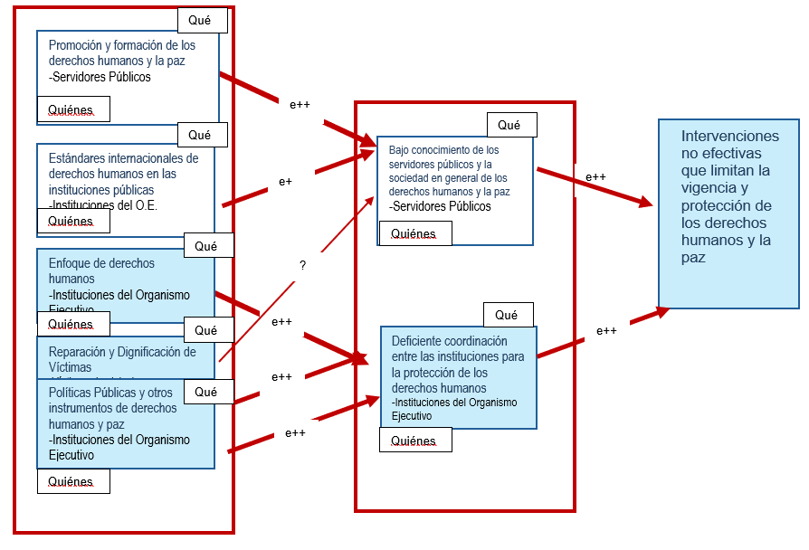

Modelo Prescriptivo
Tomando en cuenta el análisis realizado a través del modelo conceptual y modelo explicativo, se realiza el modelo prescriptivo con base en las intervenciones necesarias y que pueden ser más eficientes y donde hay mayor incidencia de acuerdo con la evidencia encontrada en los documentos consultados, se harán coordinaciones para incidir en general en la mejora de las condiciones en materia de derechos humanos y cultura de paz.
Modelo Prescriptivo
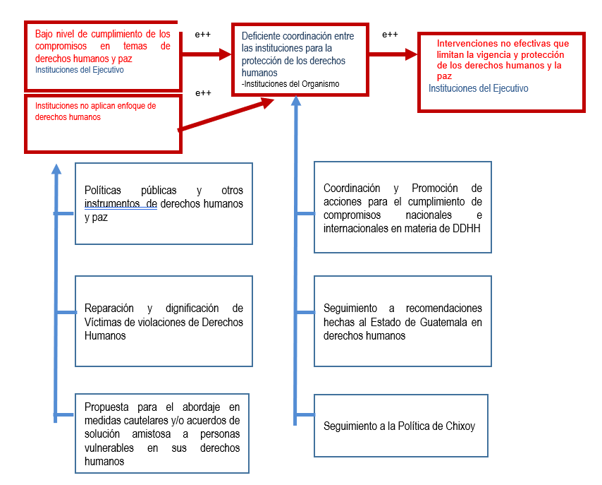
Modelo Prescriptivo
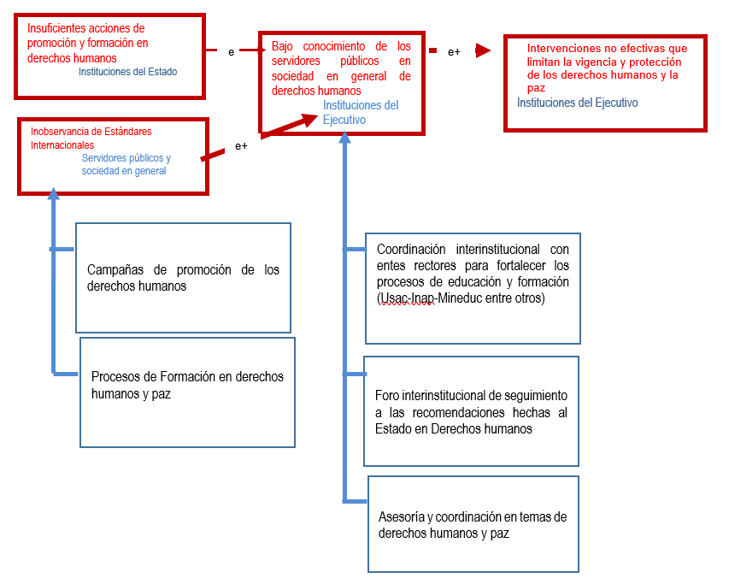

Análisis de las intervenciones
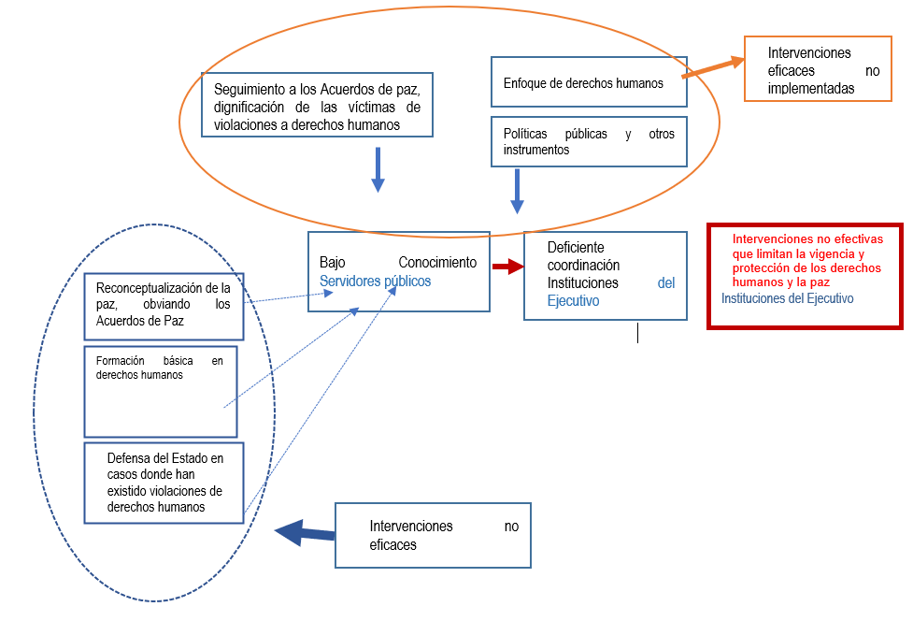

Análisis de evidencia con base en magnitud, evidencia y fuerza explicativa
Nombre de la institución: | COMISIÓN PRESIDENCIAL POR LA PAZ Y LOS DERECHOS HUMANOS -COPADEH-
Llenar la matriz para cada causa asociada al modelo conceptual. Seguir el orden de causas directas y sus causas últimas (última causa indirecta identificada de la red de causalidad), una por una.
Para mayores detalles consultar el Paso 5 de la Guía PES.
Nota: toda información copiada, citada y/o interpretada de documentos, de cualquier origen, deberán referenciarse con normas APA.
Problema principal: | Intervenciones no efectivas que limitan la vigencia y protección de los derechos humanos y la paz
Causa directa/última de acuerdo con modelo conceptual | Análisis sobre magnitud  (Copiar el párrafo del documento de la evidencia que explica la magnitud del problema) | Análisis sobre Fuerza Explicativa  (Copiar el párrafo del documento de la evidencia que explica la relación de causa y efecto entre el problema, la causa directa y la causa última analizada) | Clasificación de la evidencia consultada
Causa Directa 1 Deficiente coordinación | Lo mismo puede decirse de la labor de los Archivos de la Paz y de la fafg, ya que no solo ayudó para la obtención de la verdad, sino también de la justicia. Ambas instituciones apartaron pruebas y realizaron peritajes que sirvieron para el establecimiento de condenas. Además, probaron la posibilidad  del trabajo interinstitucional exitoso. (FGR,2022, p.18) | Esta dispersión de funciones sólo puede operar adecuadamente si está acompañada por una coordinación interinstitucional de la gestión. Para ello, los espacios cerrados típicos del  esquema burocrático tradicional deben abrirse, estableciéndose la cooperación entre las instituciones en forma real y no sólo formal.  La distribución de funciones con una buena coordinación interinstitucional permite una mayor eficiencia a cada una de las partes, las cuales tendrán objetivos precisos y mecanismos  apropiados para su función.  Lo fundamental aparece en la coordinación de las políticas migratorias con otras de mayor envergadura que las incluyen, como son las de desarrollo económico y social, población, trabajo, derechos humanos, salud, educación, infraestructura, etc. Para ello, la vinculación y coordinación transversal entre órganos del Estado resulta fundamental, siendo necesario poner en funcionamiento los mecanismos de coordinación interinstitucional. (Krieger, 2012, p.27) | Moderada
Causa última 1.1 Instituciones de derechos humanos y paz debilitadas | En 2022, la Comisión Interamericana observó un recrudecimiento en las injerencias a la independencia del Poder Judicial, el debilitamiento de la institucionalidad en derechos humanos y los  retrocesos cada vez más evidentes en la lucha contra la corrupción e impunidad. Todo ello, afectan a su  vez, la estabilidad democrática y la propia vigencia de los derechos humanos de la población guatemalteca.(CIDH,2022,p.837)  El 31 de julio de 2020, el presidente Alejandro  Giammattei publicó cuatro acuerdos  gubernativos para disolver la Secretaria de  la Paz (SEPAZ), la Secretaría de Asuntos  Agrarios (SAA) y la Comisión Presidencial  Coordinadora de la Política del Ejecutivo en  materia de Derechos Humanos (COPREDEH),  y en su lugar creó la Comisión Presidencial por  la Paz y los Derechos Humanos (COPADEH)  que supuestamente asumiría las funciones de  las instituciones eliminadas; además adscribió  el PNR al MIDES64, a pesar de que por  mandato legal debe depender de la SEPAZ,  y generó vacíos en la CNR por la eliminación  de las figuras del secretario de la SEPAZ y el  presidente de la COPREDEH.(Impunity Watch, 2023) | En 2022, la Comisión Interamericana observó un recrudecimiento en las injerencias a la independencia del Poder Judicial, el debilitamiento de la institucionalidad en derechos humanos y los  retrocesos cada vez más evidentes en la lucha contra la corrupción e impunidad. Todo ello, afectan a su  vez, la estabilidad democrática y la propia vigencia de los derechos humanos de la población guatemalteca. (CIDH,2022, p.837)  Avanzar en la democratización implica construir instituciones que garanticen y provean el cumplimiento del Estado de derecho, las  condiciones económicas para el desarrollo sustentable, además de corregir las desigualdades. (Guadarrama, 2012, p.529) | Moderada
Causa última 1.1 Instituciones de derechos humanos y paz debilitadas | En 2022, la Comisión Interamericana observó un recrudecimiento en las injerencias a la independencia del Poder Judicial, el debilitamiento de la institucionalidad en derechos humanos y los  retrocesos cada vez más evidentes en la lucha contra la corrupción e impunidad. Todo ello, afectan a su  vez, la estabilidad democrática y la propia vigencia de los derechos humanos de la población guatemalteca.(CIDH,2022,p.837)  El 31 de julio de 2020, el presidente Alejandro  Giammattei publicó cuatro acuerdos  gubernativos para disolver la Secretaria de  la Paz (SEPAZ), la Secretaría de Asuntos  Agrarios (SAA) y la Comisión Presidencial  Coordinadora de la Política del Ejecutivo en  materia de Derechos Humanos (COPREDEH),  y en su lugar creó la Comisión Presidencial por  la Paz y los Derechos Humanos (COPADEH)  que supuestamente asumiría las funciones de  las instituciones eliminadas; además adscribió  el PNR al MIDES64, a pesar de que por  mandato legal debe depender de la SEPAZ,  y generó vacíos en la CNR por la eliminación  de las figuras del secretario de la SEPAZ y el  presidente de la COPREDEH.(Impunity Watch, 2023) | En 2022, la Comisión Interamericana observó un recrudecimiento en las injerencias a la independencia del Poder Judicial, el debilitamiento de la institucionalidad en derechos humanos y los  retrocesos cada vez más evidentes en la lucha contra la corrupción e impunidad. Todo ello, afectan a su  vez, la estabilidad democrática y la propia vigencia de los derechos humanos de la población guatemalteca. (CIDH,2022, p.837)  Avanzar en la democratización implica construir instituciones que garanticen y provean el cumplimiento del Estado de derecho, las  condiciones económicas para el desarrollo sustentable, además de corregir las desigualdades. (Guadarrama, 2012, p.529) | Moderada
Causa Última 1.1.1 Ausencia de políticas públicas y otros instrumentos de derechos humanos | No hay registro de existencia la Política de Derechos Humanos vigente, tampoco de Protección de Defensores de Derechos Humanos, en el listado de políticas públicas vigentes (SEGEPLAN https://ecursos.segeplan.gob.gt/capp/?cat=11.) | El principal objetivo de este enfoque es coadyuvar en la elaboración de políticas que generen avances en la realización progresiva de los derechos humanos, produciendo distancia de los enfoques tradicionales fundamentados en las necesidades, porque estas, a diferencia de los derechos, sólo se satisfacen, no son universales, pueden priorizarse y no conllevan obligaciones estatales exigibles por la ciudadanía, entre otros elementos que pueden observarse de manera comparativa en el siguiente cuadro.(Giménez, 2010, p.58) | Moderada
Causa Última 1.1.1 Ausencia de políticas públicas y otros instrumentos de derechos humanos | No hay registro de existencia la Política de Derechos Humanos vigente, tampoco de Protección de Defensores de Derechos Humanos, en el listado de políticas públicas vigentes (SEGEPLAN https://ecursos.segeplan.gob.gt/capp/?cat=11.) | El principal objetivo de este enfoque es coadyuvar en la elaboración de políticas que generen avances en la realización progresiva de los derechos humanos, produciendo distancia de los enfoques tradicionales fundamentados en las necesidades, porque estas, a diferencia de los derechos, sólo se satisfacen, no son universales, pueden priorizarse y no conllevan obligaciones estatales exigibles por la ciudadanía, entre otros elementos que pueden observarse de manera comparativa en el siguiente cuadro.(Giménez, 2010, p.58) | Moderada
Causa Última 1.2 Bajo nivel de cumplimiento  de los compromisos en temas de derechos humanos y de los Acuerdos de paz  Causa 1.2.1 Bajo nivel de cumplimiento de compromisos en temas de derechos humanos y de los Acuerdos de Paz | Garantizar el derecho de las víctimas a la reparación adoptando medidas que garanticen la implementación de sentencias, el adecuado funcionamiento del Programa Nacional de Resarcimiento y la adopción de procesos de memoria con la participación de las víctimas. (NU,2023. p.17)  54 Sentencias de la Corte Interamericana de Derechos Humanos en contra del Estado de Guatemala. (Corte IDH, 2023)  Según datos oficiales, hasta abril de 2023  el PNR tenía 57,523 expedientes. Estos  expedientes incluyen al menos 77,319  víctimas (35,694 sobrevivientes, 24,418  fallecidas y 17,207 desaparecidas), de las  cuales 27,531 (35.6%) son mujeres y 49,788  (64.4%) son hombres.  Del total de expedientes, el PNR ha entregado algún tipo de reparación en 27,233 (47.3%)  expedientes (citado de PNR/FODES/MIDES, información pública del 10/04/23, pág. 7.), lo que significa que 30,290 (52.7%) expedientes están pendientes de ser resarcidos. (Impunity Watch,2020, p.12) | La pobreza y la desigualdad imperantes son condiciones que transgreden la base de una sociedad democrática. Pero también la eliminación paulatina del papel del Estado como agente de equilibrio social. Estas condiciones, junto con la exclusión social y discriminación, vulneran la dignidad de las personas que las sufren, e impiden el progreso colectivo. Si se quiere mitigar esta situación con todas sus implicaciones y asegurar el  bienestar social, es necesario que las instituciones del Estado cumplan sus obligaciones constitucionales e internacionales, derivadas de los tratados internacionales de derechos humanos de los que México es parte; en particular, las instituciones de derechos  humanos que, mediante su vigilancia, permiten que las demás instancias identifiquen y corrijan sus déficits, y reparen integralmente el daño, individual, colectivo o social, que  hubiesen generado en sus actuaciones. En este sentido, se debe superar el ámbito meramente discursivo para, en su lugar, hacer funcionar las instituciones a fin de que implementen nuevas normas y políticas públicas que pongan un mayor énfasis en el desarrollo de las personas y el respeto a su dignidad humana (CNDH, 2020, p.5) | Moderada
Causa Directa 2 Bajo conocimiento de los servidores públicos y sociedad en general de los derechos humanos y la paz | Se consideró que la educación en derecho debía convertirse en pilar fundamental en los procesos de (re) democratización de las sociedades que se habían visto afectadas por violaciones sistemáticas a los derechos humanos. (Beltrán, s.f. p.41) | Frente a esto, no debemos perder de vista la circunstancia de que la educación en los derechos humanos se desarrolla y se debate dentro de un contexto global abarcando las esferas políticas, económicas, sociales y culturales, que la condicionan y la proyectan.  Es por ello por lo que la educación en los Derechos Humanos ha de lidiarse en todos esos múltiples frentes para que se produzca el resultado esperado. Tales frentes incluirían, desde instancias gubernativas, ya sean federales o estatales, hasta la labor desarrollada por numerosísimas ONG´s, pasando por las Universidades y Centros de Investigación. ( Beltrán, s.f. p.38)  La presente Declaración Universal de los Derechos  Humanos como ideal común por el que todos los pueblos y naciones deben esforzarse, a fin de que tanto los individuos como las instituciones, inspirándose constantemente en ella, promuevan, mediante la enseñanza y la educación, el respeto a esos derechos y libertades, y aseguren, por medidas progresivas de carácter nacional e internacional, su reconocimiento y aplicación universal y efectivos, tanto entre los pueblos de los Estados Miembros como entre los de los territorios colocados bajo su jurisdicción. (N.U.,2015, p.3) | Moderada
Causa Última 2.1 Insuficientes acciones de promoción y formación de los derechos humanos y la paz |  |  | Moderada
Causa Última 2.2 Inobservancia de estándares internacionales de derechos humanos en las instituciones públicas | El ACNUDH ha notado que los procesos  de consulta no necesariamente cumplen con los  estándares internacionales aplicables hoy y está en  comunicación con el Ministerio de Energía y Minas  para fortalecer estos procesos (N.U, 2021, p.10)  Las disputas limítrofes y la falta de  seguridad de la tenencia sobre tierras y  territorios continuaron en el país, afectando  el disfrute de los derechos y la certeza  jurídica. El ACNUDH documentó seis  desalojos forzosos contra miembros de las  comunidades de Chinebal, Izabal, y Se’inup,  Petén, incompatibles con los estándares  internacionales de derechos humanos  por la falta de notificación previa, el uso  desproporcional de la fuerza y la ausencia de  medidas de reubicación. (N.U, 2021, p.14) | i) Actualizar planes de contingencia y protocolos para la gestión de las manifestaciones, incluido el uso de la fuerza por parte de las fuerzas de seguridad, con arreglo a los estándares internacionales de derechos humanos. (N.U, 2021, p.24) | Baja
Causa Última 2.2.1 Desconocimiento de Estándares Internacionales de Derechos Humanos |  |  | Baja

Modelo Lógico de la Estrategia
De acuerdo con el análisis del modelo prescriptivo se definieron los productos generales que agrupan las intervenciones sobre las que trabajará COPADEH.

Cadena de Resultados
Causas Indirectas
Bajo nivel de cumplimiento de los compromisos en temas de derechos humanos y paz
Instituciones no aplican enfoque de derechos humanos

Carencia de estrategias que ayuden a la resolución de conflictos

Problema Principal
Intervenciones no efectivas que limitan la vigencia y protección de los derechos humanos y la paz

Causas Directas
Deficiente coordinación entre las instituciones del Organismo Ejecutivo para la protección de los derechos humanos
Bajo conocimiento de los servidores públicos en sociedad en general de derechos humanos

Resultado inmediato
Para 2027 se han incrementado las asesorías para las medidas de reparación de casos con Sentencia de la CORTE IDH y del CAI (de 14 propuestas en 2023 a 147 en 2027)

Resultado Final

Para el año 2031, se ha logrado un incremento de 628 acciones realizadas en coordinación con las dependencias del Organismo Ejecutivo y otros actores clave, para la vigencia y protección de los Derechos Humanos y la Paz (de 428 en 2029 a 668 en 2031).

Resultado Intermedio

Para el año 2029, se han incrementado en 388 las asesorías a las dependencias del Organismo Ejecutivo y otros actores, en materia de Paz y Derechos Humanos (de 40* eventos en 2023, a 428 en 2029)
.

Matriz de Planificación Estratégica Institucional

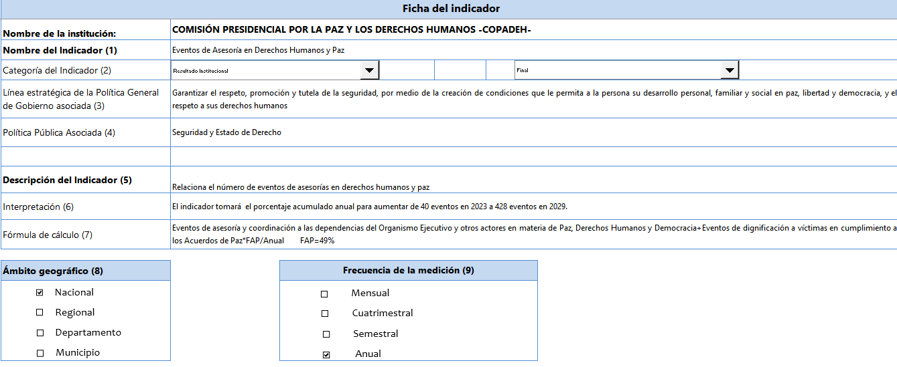

Marco Estratégico Institucional

Base legal
Acuerdo Gubernativo Número cien, guion dos mil veinte (100-2020) de fecha 30 de julio de 2020 y sus reformas contenidas en los Acuerdos Gubernativos Números: trescientos seis, guion dos mil veintidós (306-2022) y veintisiete, guion dos mil veinticuatro (27-2024).

Visión
"En 2031, ser la institución rectora que impulsa la protección efectiva de la dignidad humana, el respeto de los derechos humanos y el cumplimiento de los Acuerdos de Paz, como pilares fundamentales para la convivencia pacífica en una sociedad más justa e inclusiva."

Misión
Asesorar y coordinar con las dependencias del Organismo Ejecutivo la programación y gestión de los Derechos Humanos y el cumplimiento de los Acuerdos de Paz para contribuir a la consolidación de la democracia en Guatemala.
Nuestros principios forman parte de nuestra misión, son los contenidos en la Ley del Organismo Ejecutivo: Solidaridad, subsidiariedad, transparencia, probidad, eficacia, eficiencia, descentralización y participación ciudadana.
Además, formulamos los siguientes de acuerdo con la temática que atendemos:
- Cultura de Paz y Diálogo: Los servidores públicos de la COPADEH fundamentan su actuar en el respeto a los derechos humanos, rechazan cualquier tipo de violencia y promueven el diálogo como herramienta que coadyuve a alcanzar acuerdos entre las partes.
- Respeto a los Derechos Humanos: Los servidores públicos de la COPADEH respetan, promueven y protegen los derechos individuales y colectivos inherentes al ser humano.
- Objetividad: Los servidores públicos de la COPADEH actúan o emiten opinión de modo imparcial, juzgando sobre los hechos/acontecimientos sin involucrarse sentimental o emocionalmente, ni por intereses propios o de terceros.
- Diversidad: Los servidores públicos de la COPADEH, reconocen, respetan y valoran las diferencias individuales y colectivas.
- Neutralidad: Los servidores públicos de la COPADEH toman en cuenta la supremacía humana y del bien común en el desarrollo de su función pública.
- No discriminación: Los servidores públicos de la COPADEH respetan los derechos de las personas sin distinción alguna por razones de sexo, raza, edad, religión o cualquier otra condición.
- Interculturalidad: Considerando las relaciones interculturales existentes en Guatemala prestando servicios contextualizados a aspectos lingüísticos, territoriales y sociales.
- Transparencia: Los servidores públicos de la COPADEH obran de forma clara y veraz en el desarrollo de las actividades institucionales, al generar y facilitar la información fidedigna en el marco de la legalidad.
- Rendición de Cuentas: Los servidores públicos de la COPADEH facilitan la información a la ciudadanía y los órganos de control y fiscalización a través de los mecanismos que la ley establece, a fin de generar confianza y legitimidad.

Objetivos Estratégicos y operativos

Estratégico 1
Asesorar a las dependencias del Organismo Ejecutivo y otros actores para la promoción y establecimiento de mecanismos y acciones que impulsan la plena vigencia de los derechos humanos, la construcción de la paz y la democracia.
Operativos
O1.1 Asesorar a las dependencias del Organismo Ejecutivo para la gestión, reconocimiento y promoción de los Derechos humanos.
O.1.2 Articular a las dependencias del Organismo Ejecutivo y otros actores para la construcción de una cultura de paz y el cumplimiento de los compromisos derivados de los Acuerdos de Paz.
O1.3 Asesorar a las dependencias del Organismo Ejecutivo y otros actores para la creación y fortalecimiento de los espacios de diálogo como mecanismo para la solución de la problemática que afecta al país.

Estratégico 2
Coordinar con las dependencias del Organismo Ejecutivo y otros actores, el seguimiento a la consolidación de la democracia y la paz, y la gestión y promoción de los derechos humanos para proteger la dignidad humana.
Operativos
O.2.1 Coordinar y dar seguimiento y atención a los compromisos recomendaciones de Estado en materia de Derechos Humanos en coordinación con las dependencias del Organismo Ejecutivo y otros actores.
O.2.2 Coordinar procesos de formación y profesionalización en derechos humanos, cultura de paz y ciudadanía vinculando a las Instituciones del Estado, Sector Empresarial y Sociedad en General.
O.2.4 Desarrollar un plan de acción nacional de dignificación orientado a víctimas de violaciones de derechos humanos.

Estratégico 3
Contar con un recurso humano competente, diverso e inclusivo, a fin de garantizar el cumplimiento del mandato en un ambiente laboral, favorable y cómodo, para todos los colaboradores de la COPADEH.
Operativos
O.3.1 Planificar, dirigir, coordinar y supervisar todos los procesos de administración, dotación, gestión y selección del recurso humano.

Objetivos de Información Financiera
IF.1 Rendir cuentas sobre el uso de los recursos asignados, los avances y logros, presentando información veraz y oportuna cumpliendo con las normas, la legislación y normativa aplicable y en cumplimiento a la ley de acceso a la información pública y otra legislación relacionada.
IF.2Presentar informes gerenciales de áreas sustantivas, programación y ejecución física y financiera al despacho superior.

Objetivos de Información y Comunicación
IC.1 Suministrar información de conformidad con la ley, a entes reguladores, fiscalizadores, financieros y otras partes interesadas cumpliendo con los criterios de presentación y requerimientos solicitados de acuerdo con las disposiciones jurídicas y normativa aplicable.
IC.2 Dar a conocer nuestras acciones en cumplimiento al mandato institucional a través de nuestra página web y otros mecanismos comunicacionales como parte de la rendición de cuentas.

Objetivos de Cumplimiento Normativo
CN.1 Contar con la normativa interna necesaria respaldada en el marco legal vigente.
CN.2 Promover los principios, valores y normas éticas de la COPADEH y su cumplimiento.
CN.3 Utilizar los manuales de normas y procedimientos y otra normativa interna para el desarrollo de las funciones de las dependencias de la COPADEH.

Análisis FODA
El FODA ayuda a evaluar la situación de una institución y con base en ello definir las estrategias para mejorar la situación actual de la misma, aprovechando las fortalezas, potenciando sus oportunidades, identificando las debilidades para trabajarlas y mitigando las amenazas.

Fortalecimiento. A través de la reorganización de la estructura orgánica desconcentración institucional con sedes regionales, ampliación de capacidades, profesionalización del recurso humano entre otros.

Análisis de Actores
La COPADEH por ser una institución asesora y coordinadora, coordina con todos los Ministerios y entidades del Organismo Ejecutivo. En la actualidad la coyuntura política coloca en diferentes actitudes a otros organismos del Estado. En ocasiones no se puede generalizar cual y cómo es el rol, como es en el caso del Organismo Legislativo que depende de los intereses políticos hay aliados, hay neutros y hay oponentes.

Análisis de Actores |  |  |  |  |  |  | SPPD-11
No. | Actor nombre y descripción | (2) | (3) | (4) | Recursos | Acciones Principales y como puede influir en la gestión institucional del problema | Ubicación geográfica y área de influencia
No. | Actor nombre y descripción | Importancia | Poder | Interés | Recursos |  | Ubicación geográfica y área de influencia
1 | Presidente de la República | 2 | 1 | 1 | Conocimiento | Coordinación, parte de la Comisión | Todos
2 | Ministerio de Gobernación | 1 | 0 | 1 | Conocimiento | Coordinación, parte de la Comisión | Todos
3 | Ministerio de Agricultura, Ganadería y Alimentación | 1 | 0 | 1 | Conocimiento | Coordinación, parte de la Comisión | Todos
4 | Ministerio de Energía y Minas | 1 | 0 | 1 | Conocimiento | Coordinación, parte de la Comisión | Todos
5 | Ministerio de Ambiente y Recursos Naturales | 1 | 0 | 1 | Conocimiento | Coordinación, parte de la Comisión | Todos
6 | Ministerio de Relaciones Exteriores | 1 | 0 | 1 | Conocimiento | Coordinación, parte de la Comisión | Todos
7 | Ministerio de Finanzas Públicas | 1 | 0 | 1 | Conocimiento | Coordinación, parte de la Comisión | Todos
8 | Secretaria de Planificación y Programación de la Presidencia | 1 | 0 | 1 | Conocimiento | Coordinación, parte de la Comisión | Todos
9 | Secretaria Ejecutiva del Consejo Nacional de Áreas Protegidas | 1 | 0 | 1 | Conocimiento | Coordinación, parte de la Comisión | Todos
10 | Procuraduría General de la Nación | 1 | 0 | 1 | Conocimiento | Coordinación, parte de la Comisión | Todos
11 | Secretaria General de la Presidencia | 1 | 0 | 1 | Conocimiento | Coordinación, parte de la Comisión | Todos
12 | Vicepresidencia de la República | 1 | 0 | 1 | Conocimiento | Coordinación | Todos
13 | Secretaria de Comunicación Social de la Presidencia | 1 | 0 | 1 | Conocimiento | Coordinación | Todos
14 | Secretaria de Bienestar Social | 1 | 0 | 1 | Conocimiento | Coordinación | Todos
15 | FONTIERRA | 1 | 0 | 1 | Conocimiento | Coordinación | Todos
16 | Fondo de Desarrollo Indígena de Guatemala | 1 | 0 | 1 | Conocimiento | Coordinación | Todos
17 | Fondo Guatemalteco de Vivienda | 1 | 0 | 1 | Conocimiento | Gestión | Todos
18 | Instituto Nacional de Estadística | 1 | 0 | 1 | Conocimiento | Coordinación | Todos
19 | Instituto Guatemalteco de Seguridad Social | 1 | 0 | 1 | Conocimiento | Coordinación | Todos
20 | Instituto Nacional de Administración Pública | 1 | 0 | 1 | Conocimiento | Coordinación | Todos
21 | Instituto de la Defensa Pública y Penal | 1 | 0 | 1 | Conocimiento | Coordinación | Todos
22 | Instituto Nacional de Ciencias Forenses | 1 | 0 | 1 | Conocimiento | Coordinación | Todos
23 | Comisión Presidencial contra la Discriminación y el Racismo | 1 | 0 | 1 | Conocimiento | Coordinación | Todos
24 | Comisión Nacional de la Niñez | 1 | 0 | 1 | Conocimiento | Coordinación | Todos
25 | Coordinador Nacional para la Reducción de Desastres | 1 | 0 | 1 | Conocimiento | Coordinación | Todos
26 | Consejo Nacional para la Atención de Personas con Discapacidad | 1 | 0 | 1 | Conocimiento | Coordinación | Todos
28 | Sistema Penitenciario | 1 | 0 | 1 | Conocimiento | Coordinación | Todos
29 | Policía Nacional Civil | 1 | 0 | 1 | Conocimiento | Coordinación | Todos
30 | Dirección General de Migración | 1 | 0 | 1 | Conocimiento | Coordinación | Todos
31 | Escuela de Estudios Penitenciarios | 1 | 0 | 1 | Conocimiento | Coordinación | Todos
32 | Academia de la Policía Nacional Civil | 1 | 0 | 1 | Conocimiento | Coordinación | Todos
33 | Academia de lenguas Mayas | 1 | 0 | 1 | Conocimiento | Coordinación | Todos
34 | Consejo de Desarrollo Urbano Rural | 1 | 0 | 1 | Conocimiento | Coordinación | Todos
35 | Consejos Departamentales de Desarrollo | 1 | 0 | 1 | Conocimiento | Coordinación | Todos
36 | Secretaria contra la Violencia, Explotación y Trata de Personas | 1 | 0 | 1 | Conocimiento | Coordinación | Todos
37 | Fondo Nacional de Desarrollo | 1 | 0 | 1 | Conocimiento | Coordinación | Todos
38 | Consejo Nacional de la Juventud | 1 | 0 | 1 | Conocimiento | Coordinación | Todos
39 | Secretaria Nacional de Ciencia y Tecnología | 1 | 0 | 1 | Conocimiento | Coordinación | Todos
40 | Secretaria de Inteligencia estratégica | 1 | 0 | 1 | Conocimiento | Coordinación | Todos
41 | Organización de Naciones Unidas | 1 | 0 | 1 | Conocimiento | Coordinación | Todos
42 | UNICEF | 1 | 0 | 1 | Técnico | Coordinación | Todos
43 | OACNUDH | 1 | 0 | 1 | Técnico | Coordinación | Todos
44 | CICR | 1 | 0 | 1 | Conocimiento | Coordinación | Todos
45 | China/Taiwán | 1 | 0 | 1 | Técnico/Recursos | Cooperación | Todos
46 | OEA | 1 | 0 | 1 | Conocimiento | Coordinación | Todos
47 | Unión Europea | 1 | 0 | 1 | Recursos | Coordinación | Todos
48 | Cuerpo Consular y Diplomático acreditado en Guatemala | 1 | 0 | 1 | Conocimiento | Coordinación | Todos
49 | Universidad de San Carlos de Guatemala | 0 | 0 | 1 | Conocimiento | Coordinación | Todos
50 | Procuraduría de los Derechos Humanos | 1 | 1 | 1 | Conocimiento | Coordinación | Todos

Apéndice

Apéndice 1
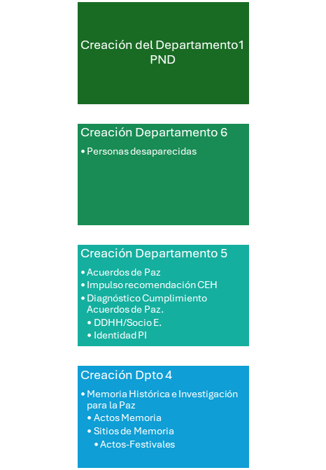
Trabajo participativo acompañado por Segeplan
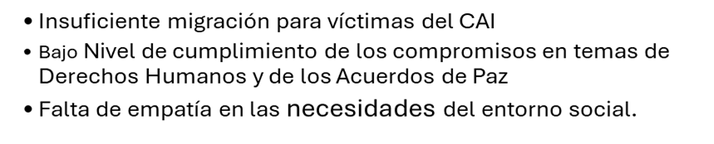

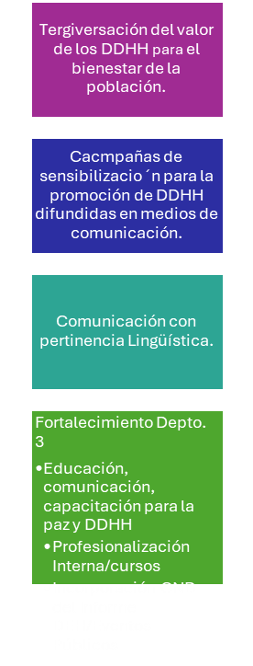

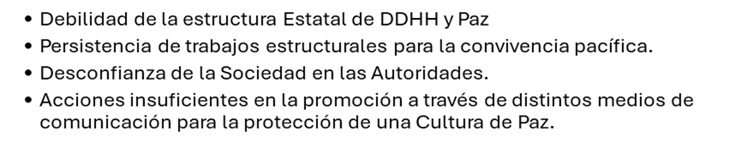

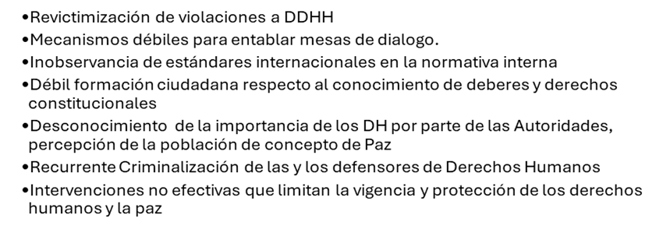
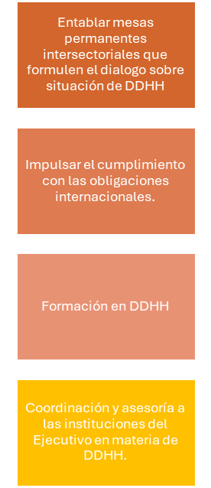

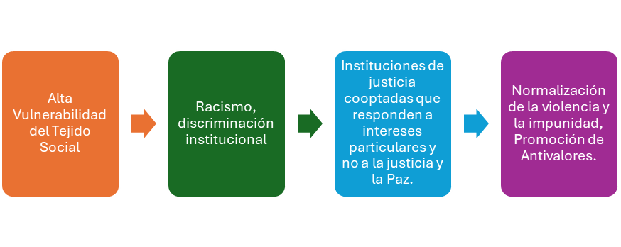

Apéndice 2
Árbol de problemas utilizado como referencia de acuerdo con el mandato de la COPADEH
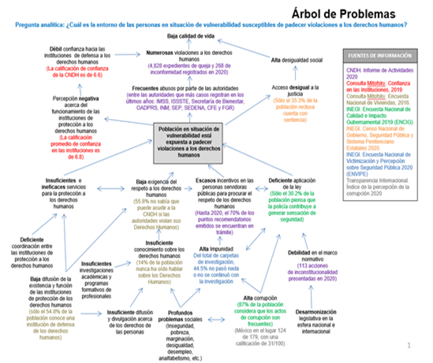

Se señala la parte del árbol de problemas que sirve de base para el modelo conceptual elaborado por la COPADEH, como se puede observar el análisis cuenta con las evidencias del del planteamiento. La CNDH tiene un amplio mandato que le permite tener un abordaje más amplio a la problemática para determinar las intervenciones.

Apéndice 3
Contenido de 2021 a 2023, atención de la conflictividad.
Análisis del problema

Identificación y Priorización de la Problemática
De acuerdo con el mandato institucional, la problemática que se identifica es la relacionada a la conflictividad social, a la vigencia y promoción de los derechos humanos y el establecimiento de una cultura de paz. Las causas de estos problemas son multicausales, principalmente tiene carácter histórico y estructural, relacionados la desnutrición, la pobreza, el limitado acceso de una parte de la población a la educación, servicios de salud, entre otros, que son limitantes para la paz, problemas que se abordan desde otra institucionalidad del Estado.
Hay que reconocer el carácter vinculativo e inseparable de la paz y los derechos humanos, para determinar que la paz se perfila como un derechos autónomo, individual y colectivo, que implica el derecho de las personas y de los Estados a vivir en paz, derechos sagrado de todos los pueblos, que exige para su concreción la realización efectiva y plena de los derechos humanos, pues como hemos anotado previamente, "sin el reconocimiento de los derechos humanos no puede haber paz".(Del Arenal,1987, como se citó en Arango, V.,2007,p.31).
Con base en lo anterior la COPADEH, se enfoca en mitigar la problemática a través de la asesoría y coordinación con las instituciones del Organismo Ejecutivo para coadyuvar a evitar la escalada de conflictos sociales, prevenir el surgimiento de otros conflictos, dar cumplimiento a compromisos en materia de derechos humanos, dentro del marco de su mandato.
El problema priorizado es el Inadecuado abordaje de la prevención y atención de la conflictividad, la protección de los derechos humanos y la cultura de paz derivado del análisis con el equipo de Directores porque la COPADEH con base en su mandato puede realizar intervenciones para abordar de mejor manera la problemática de la conflictividad social, la vigencia y promoción de derechos humanos a través de la asesoría y coordinación con otras instituciones del Organismo Ejecutivo y otros actores. Tomando en cuenta lo expuesto, se presenta la problemática clasificada en la tabla a continuación.

Tabla 7
Priorización de la Problemática

Tabla 8
Identificación y Priorización de la Problemática

Referencias

- Arango V., (agosto 2007) Paz Social y Cultura de Paz, https://www.corteidh.or.cr/tablas/30445.pdf
- Beltrán, Mónica. (s.f.) La importancia de la Educación en los Derechos Humanos Especial referencia a América Latina. https://www.corteidh.or.cr/tablas/r24457.pdf
- CIDH, Comisión Interamericana de Derechos Humanos, (2015), Informe Anual Capítulo IV.B Guatemala, https://www.oas.org/es/cidh/docs/anual/2015/doc-es/InformeAnual2015-Cap4-Guatemala-ES.pdf
- CIDH, Comisión Interamericana de Derechos Humanos, (2022), Informe Anual Capítulo IV.B Guatemala, https://www.oas.org/es/cidh/docs/anual/2022/capitulos/10-IA2022_Cap_4B_GU_ES.pdf
- CIDH, Comisión Interamericana de Derechos Humanos, (2023), Informe Anual Capítulo IV.B Guatemala. https://www.oas.org/es/cidh/docs/anual/2023/capitulos/IA2023_Cap_4B_Guatemala_SPA.PDF
- Corte Interamericana de Derechos Humanos. (Agosto, 2014). Sentencia Caso Defensor de Derechos Humanos y otros Vs. Guatemala. Guatemala.
- Corte Interamericana de Derechos Humanos. (2024). https://www.corteidh.or.cr/mapa_casos_pais.cfm
- CNDH Comisión Nacional de Derechos Humanos. (2022). Informe 2022 https://informe.cndh.org.mx/menu.aspx?id=70001 México
- CNDH Comisión Nacional de Derechos Humanos. (2020-2024). Plan Estratégico Institucional 2020-2024. México. https://www.cndh.org.mx/sites/default/files/doc/Transparencia/17/bases_PEI_2020-2024.pdf
- FGR Fiscalía General de la República. (2022). Justicia Transicional. Revista Mexicana de Ciencias Penales. Año 5. Número 16. INACIPE, Instituto Nacional de Ciencias Penales. México. https://revistaciencias.inacipe.gob.mx/index.php/02/issue/view/32
- Giménez, Claudia y Valente Xavier. (mayo-agosto 2010). El enfoque de los derechos humanos en las políticas públicas: ideas para un debate en ciernes. Cuadernos del CENDES, vol. 27, núm. 74, pp. 51-80. Universidad Central de Venezuela. Caracas, Venezuela
- N.U. Naciones Unidas. (Enero 2024). Situación de los derechos humanos en Guatemala. Informe del Alto Comisionado de las Naciones Unidas para los Derechos Humanos. A/HRC/58/22. https://oacnudh.org.gt/wp-content/uploads/2025/03/Informe_2024.pdf
- N.U. Naciones Unidas. (Enero 2023). Situación de los derechos humanos en Guatemala. Informe del Alto Comisionado de las Naciones Unidas para los Derechos Humanos. A/HRC/52/23. https://reliefweb.int/report/guatemala/situacion-de-los-derechos-humanos-en-guatemala-informe-del-alto-comisionado-de-las-naciones-unidas-para-los-derechos-humanos-ahrc5223.
- N.U. Naciones Unidas. (2015). Declaración Universal de Derechos Humanos. https://www.un.org/es/documents/udhr/UDHR_booklet_SP_web.pdf
- Guadarrama, G. (2012), Un análisis de la Debilidad Institucional para el ejercicio de los Derechos Humanos en México. Revista Scielo. Economía, Sociedad y Territorio. Volumen 12 No. 39. https://www.scielo.org.mx/pdf/est/v12n39/v12n39a10.pdf
- Guadarrama, P. (2019), La Cultura como Condición de Paz y la Paz como Condición de Cultura en el Pensamiento Latinoamericano, Revista Internacional de Filosofía y Teoría Social, (Volumen 24 Núm Esp.1,2019), https://zenodo.org/record/3108661#.ZDmQDrpByUk
- Hernández I., Luna J. y Cadena M., (mayo 2017), Cultura de Paz: Una Construcción Educativa Aporte Teórico Revista Historia de la Educación Latinoamericana, (vol. 19, núm. 28, 2017), https://www.redalyc.org/pdf/869/86952068009.pdf
- Impunity Watch. (2020). La Paz en Riesgo: Análisis del Cierre de las Instituciones de la Paz en Guatemala. https://www.impunitywatch.org/wp-content/uploads/docs/PolicyBrief_LaPazEnRiesgo_Cierre_Instituciones_Paz1.pdf
- Impunity Watch. (2023). 20 años del PNR. Impacto del Programa Nacional de Resarcimiento para las Víctimas del Conflicto Armado de Guatemala. https://www.impunitywatch.org/wp-content/uploads/2023/12/20-Years-of-the-PNR-Impact-of-the-National-Reparation-Program-for-the-victims-of-the-armed-conflict-in-Guatemala-Impunity-Watch-Dec2023.pdf
- Krieger, Mario. (2012). La importancia de la coordinación interinstitucional en el Marco de la Gestión Migratoria. Organización Internacional para las Migraciones. Santiago de Chile. https://www.freelists.org/archives/colombiamigra/04-2014/pdfFMlUzsv9m0.pdf
- Naciones Unidas Guatemala. (s.f.). Construcción de la Paz. Consolidando la Paz en Guatemala mediante la prevención de la violencia y gestión del Conflicto. https://onu.org.gt/onu-en-guatemala/programas-conjuntos/programas-cerrados/programa-4/
- Ormart, Elizabeth B. (2009). Derechos humanos: dificultades en su implementación y transmisión. En Psicología Forense y Derechos Humanos: La Práctica Psicojurídica ante el Nuevo Paradigma Jus-Humanista. Volumen 2. CABA (Argentina): KOYATUN.
- SEGEPLAN. Secretaría General de Planificación y Programación de la Presidencia. Política General de Gobierno. (2024-2028). Guatemala.
- Reyes Prado, A. (2005). El incumplimiento de los Acuerdos de Paz en Guatemala. Pueblos Revista de Información y Debate. http://www.revistapueblos.org/old/spip.php?page=imprimir_articulo&id_article=1031
- Sánchez, Jorge A. (2012) La democratización frustrada. Limitaciones institucionales y colonización política de las instituciones garantes de derechos, y participación ciudadana en México. Volumen 19 No.55. México. https://www.redalyc.org/pdf/138/13826109007.pdf
- Secretaría de Planificación y Programación de la Presidencia, -SEGEPLAN-(2022), Guía Conceptual y Metodológica para la elaboración de Planes Estratégicos Sectoriales pp.126.
- Sistema de Naciones Unidas en Guatemala, (diciembre 2014), Guatemala: Análisis de la Situación del País.

Resaltado propio.

